- A GYÓGYSZER NEVE

Tagant 40 mg filmtabletta
Tagant 80 mg filmtabletta

- MINŐSÉGI ÉS MENNYISÉGI ÖSSZETÉTEL

Tagant 40 mg filmtabletta
40 mg enzalutamidot tartalmaz filmtablettánként.

Tagant 80 mg filmtabletta
80 mg enzalutamidot tartalmaz filmtablettánként.

A segédanyagok teljes listáját lásd a 6.1 pontban.

- GYÓGYSZERFORMA

Filmtabletta (tabletta).
Tagant 40 mg filmtabletta
Sárga, kerek, 10 mm átmérőjű, egyik oldalán „40” mélynyomású jelzéssel ellátott filmtabletta.

Tagant 80 mg filmtabletta
Sárga, ovális, 17 mm × 9 mm méretű, egyik oldalán „80” mélynyomású jelzéssel ellátott filmtabletta.

- KLINIKAI JELLEMZŐK

  - Terápiás javallatok

A Tagant javallott:
- monoterápiában, vagy androgéndeprivációs-terápiával kombinálva, magas BCR- (biokémiai kiújulás) kockázatú, nem metasztatizáló, hormonszenzitív prosztatarákban (nmHSPC) szenvedő felnőtt férfiak kezelésére, akik nem alkalmasak mentő (salvage) sugárkezelésre (lásd 5.1 pont);
- metasztatizáló, hormonszenzitív prosztatarákban (mHSPC) szenvedő felnőtt férfiak kezelésére androgéndeprivációs-kezeléssel kombinációban (lásd 5.1 pont);
- magas kockázatú, nem metasztatizáló, kasztráció-rezisztens prosztatarákban (CRPC) szenvedő felnőtt férfiak kezelésére (lásd 5.1 pont);
- sikertelen androgéndeprivációs-kezelés után tünetmentes vagy kevés tünetet mutató, metasztatizáló CRPC-ben szenvedő felnőtt férfiak kezelésére, akiknél a kemoterápia elkezdése klinikailag még nem javallott (lásd 5.1 pont);
- metasztatizáló, CRPC-ben szenvedő felnőtt férfiak kezelésére, akiknek a betegsége docetaxel-kezelés mellett vagy azt követően progrediált.

  - Adagolás és alkalmazás

Az enzalutamiddal történő kezelést a prosztatarák kezelésében jártas szakorvosnak kell elkezdenie és felügyelnie.

Adagolás
Az ajánlott dózis 160 mg enzalutamid (négy darab 40 mg-os filmtabletta vagy két darab 80 mg-os filmtabletta) napi egyszeri adagban.

Azoknál a CRPC-ben vagy mHSPC-ben szenvedő betegeknél, akiket nem sebészeti eljárással kasztráltak, a kezelés alatt folytatni kell a gyógyszeres kasztrációt luteinizáló hormon-releasing hormon- (LHRH) analóggal.

A magas BCR-kockázatú nmHSPC-ben szenvedő betegek kezelhetők Tagant-tal, LHRH-analóggal kombinációban vagy anélkül. Az LHRH-analóggal kombinációban vagy anélkül Tagant-ot kapó betegek esetében a kezelés felfüggeszthető, ha a PSA a 36 hetes kezelés után nem kimutatható (< 0,2 ng/ml). A kezelést újra kell kezdeni, ha a PSA ≥ 2,0 ng/ml-re emelkedett a korábbi radikális prostatectomián átesett betegek esetében vagy ≥ 5,0 ng/ml-re a korábbi primer sugárkezelésen átesett betegek esetében. Ha a PSA a 36 hetes kezelés után kimutatható (≥ 0,2 ng/ml), a kezelést folytatni kell (lásd 5.1 pont).

Amennyiben a beteg elfelejti bevenni a Tagant-ot a szokásos időben, úgy az orvos által előírt adagot a szokásos időponthoz képest a lehető leghamarabb be kell venni. Amennyiben a beteg az egész napi adagot kihagyja, úgy a kezelést a következő napon, a szokásos napi adaggal kell folytatni. Ha a beteg > 3-as súlyossági fokú toxicitást vagy elviselhetetlen mellékhatást tapasztal, az adagolást egy hétre, vagy a tünetek < 2-es súlyossági fokúra való javulásáig fel kell függeszteni, majd a kezelést ugyanazzal a dózissal, vagy szükség esetén csökkentett dózissal kell tovább folytatni (120 mg vagy 80 mg).

Erős CYP2C8-inhibitorokkal való együttadás
Az erős CYP2C8 inhibitorok együttes adása kerülendő, amennyiben lehetséges. Amennyiben az erős CYP2C8-inhibitorok együttadása nem kerülhető el, úgy az enzalutamid dózisát napi 80 mg-ra kell csökkenteni. Az erős CYP2C8 inhibitor együttes adásának abbahagyása esetén az enzalutamid dózisát a CYP2C8-inhibitorral végzett kezelés elindítás előtt adott dózisra kell visszaállítani (lásd 4.5 pont).

Idősek
A dózis módosítása időseknél nem szükséges (lásd 5.1 és 5.2 pont).

Májkárosodás
Az adag módosítása nem szükséges enyhe, közepes vagy súlyos fokú májkárosodás esetén (Child–Pugh A, B, C stádium). Súlyos fokú májkárosodásban szenvedő betegeknél azonban az enzalutamid megnövekedett felezési idejét figyelték meg (lásd 4.4 és 5.2 pont).

Vesekárosodás
A dózis módosítása nem szükséges enyhe vagy közepes fokú vesekárosodás esetén (lásd 5.2 pont). Súlyos fokú vesekárosodás vagy végstádiumú vesebetegség esetén elővigyázatosság ajánlott (lásd 4.4 pont).

Gyermekek és serdülők
Az enzalutamidnak gyermekeknél és serdülőknél nincs releváns alkalmazása a felnőtt férfiaknál előforduló CRPC, mHSPC vagy magas BCR-kockázatú nmHSPC indikációkban.

Az alkalmazás módja
Tagant filmtablettákat szájon át kell alkalmazni. Nem szabad szétvágni, összetörni, vagy összerágni, hanem egészben, vízzel kell lenyelni, a filmtabletták étkezés közben vagy étkezéstől függetlenül is bevehetők.

  - Ellenjavallatok

A készítmény hatóanyagával vagy a 6.1 pontban felsorolt bármely segédanyagával szembeni túlérzékenység.
Terhes vagy fogamzóképes korban lévő nők (lásd 4.6 és 6.6 pont)

  - Különleges figyelmeztetések és az alkalmazással kapcsolatos óvintézkedések

Görcsrohamok kockázata
Az enzalutamid alkalmazását görcsrohamokkal hozták összefüggésbe (lásd 4.8 pont). Görcsrohamok kialakulásakor a kezelés folytatásáról eseti alapon kell dönteni.

Posterior reverzibilis encephalopathia szindróma
Az enzalutamiddal kezelt betegeknél ritkán posterior reverzibilis encephalopathia szindróma (PRES) jelentkezéséről számoltak be (lásd 4.8 pont). A PRES reversibilis neurológiai rendellenesség, amelynek gyorsan kialakuló tünetei között előfordulhatnak görcsrohamok, fejfájás, zavartság, vakság és egyéb látás- és neurológiai zavarok, esetleg hypertensio. A PRES diagnózisát képalkotó eljárással – lehetőleg mágneses rezonancia (MR) vizsgálattal – készített agyi felvétellel kell igazolni. Az enzalutamid adagolásának felfüggesztése javasolt az olyan betegeknél, akiknél PRES alakult ki.

Második rosszindulatú primer daganatok
Az enzalutamiddal kezelt betegeknél a klinikai vizsgálatokban második rosszindulatú primer daganatok eseteit jelentették. A III. fázisú klinikai vizsgálatokban a leggyakrabban jelentett események – és amelyek az enzalutmiddal kezelt betegnél gyakrabban fordultak elő, mint a placebóval – az alábbiak voltak: húgyhólyag-karcinóma (0,3%), vastagbél adenokarcinóma (0,2%), átmeneti sejtes karcinóma (0,2%) és rosszindulatú melanoma (0,2%).

A betegeket figyelmeztetni kell, hogy haladéktalanul forduljanak kezelőorvosukhoz, ha gyomor-bél rendszeri vérzés, makroszkópos haematuria jeleit észlelik, vagy egyéb tünetek, például dysuria vagy sürgős vizelési kényszer alakul ki náluk az enzalutamid-kezelés során.

Egyidejű alkalmazás más gyógyszerekkel
Az enzalutamid egy erős enziminduktor és számos gyakran szedett gyógyszer hatásosságának csökkenéséhez vezethet (lásd a példákat a 4.5 pontban). Emiatt meg kell vizsgálni az egyidejűleg szedett gyógyszereket az enzalutamid-kezelés indításakor. Az enzalutamid és olyan gyógyszerek egyidejű alkalmazása, amelyek számos metabolizáló enzim vagy transzporter érzékeny szubsztrátjai, általánosságban kerülendő, (lásd 4.5 pont) ha terápiás hatásuk nagyon fontos a beteg számára, és ha a dózis módosítása a hatásosság vagy a plazmakoncentráció monitorozása alapján nem végezhető el könnyen.

Warfarinnal és kumarin-típusú antikoagulánsokkal való együttes adagolás kerülendő. Amennyiben a Tagant-ot a CYP2C9 enzimrendszeren metabolizálódó antikoagulánssal adják együtt (például warfarinnal vagy acenokumarollal), kiegészítő nemzetközi normalizált arány (INR) monitorozás szükséges (lásd 4.5 pont).

Vesekárosodás
Elővigyázatosság szükséges súlyos vesekárosodásban szenvedő betegek esetén, ugyanis az enzalutamidot ebben a betegpopulációban nem vizsgálták.

Súlyos fokú májkárosodás
Súlyos fokú májkárosodásban szenvedő betegeknél az enzalutamid megnövekedett felezési idejét figyelték meg, ami valószínűleg a megnövekedett szöveti eloszlással függ össze. Ennek a megfigyelésnek a klinikai jelentősége továbbra is ismeretlen. Várhatóan azonban megnő a dinamikus egyensúlyi koncentrációk eléréséhez szükséges idő, és szintén megnőhet a maximális farmakológiai hatásig, valamint az enzimindukció jelentkezéséig és csökkenéséig eltelt idő (lásd 4.5 pont).

Közelmúltban lezajlott cardiovascularis betegség
A III. fázisú vizsgálatokban nem vehettek részt azok a betegek, akiknél a közelmúltban (a megelőző 6 hónapban) myocardialis infarctus vagy (a megelőző 3 hónapban) instabil angina fordult elő, illetve, akik NYHA (New York Heart Association) III. vagy IV. stádiumú szívelégtelenségben (kivéve, ha a bal kamrai ejekciós frakció (BKEF) 45% vagy annál nagyobb volt), bradycardiában vagy kezeletlen hypertoniában szenvedtek. Ezt figyelembe kell venni, ha az enzalutamidot ilyen betegeknek írják fel.

Az androgéndeprivációs-kezelés meghosszabbíthatja a QT-intervallumot
Azoknál a betegeknél, akiknek a kórtörténetében szerepel a QT-szakasz megnyúlása vagy fennállnak ennek kockázati tényezői, és azoknál a betegeknél, akik párhuzamosan olyan gyógyszert kapnak, amely meghosszabbíthatja a QT-intervallumot (lásd 4.5 pont), az enzalutamid-kezelés megkezdése előtt a kezelőorvosnak mérlegelnie kell a haszon/kockázat arányt, beleértve a Torsade de pointes esetleges kialakulását.

Egyidejű alkalmazás kemoterápiával
Az enzalutamid és citotoxikus kemoterápia egyidejű alkalmazásának biztonságosságát és hatásosságát nem állapították meg. Az enzalutamid együttes adásának nincs klinikailag jelentős hatása az intravénás docetaxel farmakokinetikai tulajdonságaira (lásd 4.5 pont), ennek ellenére nem zárható ki a docetaxel-indukálta neutropénia előfordulásának növekedése.

Súlyos bőrreakciók
Az enzalutamid-kezeléssel kapcsolatban bőrt érintő súlyos mellékhatásokat (severe cutaneous adverse reactions – SCAR) jelentettek, ideértve a Stevens–Johnson-szindrómát, amely akár életveszélyes vagy halálos kimenetelű is lehet. A gyógyszer felírásakor a beteget figyelmeztetni kell a bőrreakciókhoz kapcsolódó jelekre és tünetekre, valamint a beteget szorosan monitorozni kell a bőrreakciók tekintetében. Ha ilyen reakcióra utaló jelek és tünetek jelentkeznek, az enzalutamid-kezelést azonnal le kell állítani, és alternatív kezelést kell mérlegelni, amennyiben szükséges.

Túlérzékenységi reakciók
Enzalutamid adagolása mellett (lásd 4.8 pont) túlérzékenységi reakciókat – beleértve, de nem kizárólag bőrkiütés vagy arc-, nyelv-, ajak- vagy garatödéma – figyeltek meg (lásd 4.8 pont).

A Tagant monoterápiaként alkalmazva magas BCR-kockázatú nmHSPC-ben szenvedő betegeknél
Az EMBARK vizsgálat eredményei alapján, az enzalutamid monoterápiaként, vagy androgéndeprivációs kezeléssel kombinációban alkalmazva nem egyenértékű kezelési lehetőségek a magas BCR kockázatú nmHSPC-ben szenvedő betegek esetén (lásd a 4.8 és 5.1 pontok). A Tagant androgéndeprivációs kezeléssel kombinációban előnyben részesítendő kezelési lehetőség, kivéve azokat az eseteket, amikor az androgéndeprivációs kezelés kiegészítése elfogadhatatlan toxicitást vagy kockázatot eredményezhet.

A készítmény gyógyszerformájával kapcsolatos dysphagia
Beszámoltak olyan betegekről, akiknek nehézséget okozott más enzalutamid tartalmú készítmény lenyelése, ideértve fuldoklással járó eseteket is. A nyelési nehézségeket és a fuldoklást főként a kapszula gyógyszerforma esetén jelentették, ami a készítmény nagyobb méretével függhet össze. A betegeket tájékoztatni kell, hogy a tablettát egészben, megfelelő mennyiségű vízzel nyeljék le.

Segédanyagok
A készítmény kevesebb mint 1 mmol (23 mg) nátriumot tartalmaz filmtablettánként, azaz gyakorlatilag „nátriummentes”.

  - Gyógyszerkölcsönhatások és egyéb interakciók

Más gyógyszerek hatása az enzalutamid expozícióra

CYP2C8-gátlók
A CYP2C8 enzimrendszer fontos szerepet játszik az enzalutamid eliminációjában és az aktív metabolit létrehozásában. Az erős CYP2C8 inhibitor gemfibrozil (600 mg naponta kétszer) egészséges felnőtteknek történő per os adagolását követően az enzalutamid AUC-je 326%-kal nőtt, míg a C_{max}-érték 18%-kal csökkent. szabad enzalutamid és a szabad aktív metabolit együttes értékeit figyelembe véve az AUC 77%-kal nőtt, a C_{max}-érték pedig 19%-kal csökkent. A CYP2C8 enzimrendszer erős inhibitorai (például gemfibrozil) az enzalutamid-kezelés során kerülendők, illetve elővigyázatossággal alkalmazandók. Amennyiben az erős CYP2C8 inhibitorok együtt adása nem kerülhető el, úgy az enzalutamid dózisát napi 80 mg-ra kell csökkenteni (lásd 4.2 pont).

CYP3A4-gátlók
A CYP3A4 kevésbé jelentős szerepet játszik az enzalutamid metabolizmusában. Az erős CYP3A4-inhibitor itrakonazol (200 mg naponta egyszer) egészséges felnőtteknek történő per os adagolását követően az enzalutamid AUC-je 41%-kal nőtt, míg a C_{max}-értékre nem volt hatással. A szabad enzalutamid és a szabad aktív metabolit együttes értékeit figyelembe véve az AUC 27%-kal nőtt, míg a C_{max} ebben az esetben sem változott. Nincs szükség dózismódosításra az enzalutamid és CYP3A4 inhibitorok együttes adása esetén.

CYP2C8- és CYP3A4-induktorok
A közepesen erős CYP2C8- és erős CYP3A4-induktor, rifampicin (600 mg naponta egyszer) egészséges férfi önkénteseknek történő, per os adagolását követően az enzalutamid és az aktív metabolitjának AUC-értéke 37%-kal csökkent, mialatt a C_{max} változatlan maradt. Az enzalutamid és a CYP2C8- és CYP3A4-induktorok együttes adagolása esetén nincs szükség dózismódosításra.

Az enzalutamid hatása más gyógyszerek expozíciójára

Enzimindukció
Az enzalutamid egy erős enziminduktor és számos enzim és transzporter szintézisét fokozhatja; ezért számos, gyakran szedett gyógyszerrel, amelyek ezen enzimek vagy transzporterek szubsztrátjai, kölcsönhatás várható. A plazmakoncentráció csökkenése jelentős lehet, és a klinikai hatás elvesztéséhez vagy csökkenéséhez vezethet. Emellett fennáll a fokozott aktív metabolitképződés kockázata. Az enzimindukció a következő enzimeket érintheti: CYP3A a májban és a bélben, CYP2B6, CYP2C9, CYP2C19 és uridin-5’-difoszfát-glükuronozil-transzferáz (UGT-k – glükuronid konjugáló enzimek). Néhány transzportert is indukálhat, például a multidrug rezisztencia protein 2-t (MRP2) és a szerves anion transzporter polipeptid 1B1-t (OATP1B1).

In vivo vizsgálatok szerint az enzalutamid a CYP3A4 erős és a CYP2C9 és CYP2C19 közepes induktora. Az enzalutamid (160 mg naponta egyszer) érzékeny CYP szubsztrátok egyszeri per os adagjaival történő együttes alkalmazása prosztatarákos betegeknél a midazolám (CYP3A4-szubsztrát) AUC-jának 86%-os csökkenését, az S-warfarin (CYP2C9-szubsztrát) AUC-jának 56%-os csökkenését és az omeprazol (CYP2C19-szubsztrát) AUC-jának 70%-os csökkenését okozta. Az UGT1A1 enzimet is indukálhatta. Egy metasztatizáló kasztráció-rezisztens prosztatarákban szenvedő betegeken végzett klinikai vizsgálatban az enzalutamid (160 mg naponta egyszer) nem fejtett ki klinikailag jelentős hatást az intravénásan alkalmazott docetaxel (75 mg/m² 3 hetente adott infúzióban) farmakokinetikájára). A docetaxel AUC-je 12%-kal [mértani középarány (GMR) = 0,882 (90%-os CI: 0,767, 1,02)], míg a C_{max}-érték 4%-kal [GMR = 0,963 (90%-os CI: 0,834, 1,11)] csökkent.

Metabolizmus vagy aktív transzport útján eliminálódó bizonyos gyógyszerekkel kölcsönhatások várhatók. Ha ezek terápiás hatása nagyon fontos a beteg számára, és a hatásosság vagy a plazmakoncentráció monitorozása alapján nem végezhető el könnyen a dózis módosítása, akkor ezek a gyógyszerek kerülendők vagy óvatossággal adandók. Paracetamol alkalmazása után a májkárosodás kockázata feltehetően nagyobb az egyidejűleg enziminduktorokkal kezelt betegeknél.

Ez az alábbi gyógyszereket érintheti, de nem korlátozódtak a következőkre:
- Fájdalomcsillapítók (például fentanil, tramadol),
- Antibiotikumok (például klaritromicin, doxiciklin),
- Daganatellenes gyógyszerek (például kabazitaxel),
- Epilepsziaellenes gyógyszerek (például karbamazepin, klonazepám, fenitoin, primidon, valproesav),
- Antipszichotikumok (például haloperidol),
- Antitrombotikumok (például acenokumarol, warfarin, klopidogrel),
- Béta-blokkolók (például bizoprolol, propranolol),
- Kalciumcsatorna-blokkolók (például diltiazem, felodipin, nikardipin, nifedipin, verapamil),
- Szívglikozidok (például digoxin),
- Kortikoszteroidok (például dexametazon, prednizolon),
- HIV-ellenes szerek (például indinavir, ritonavir),
- Altató-nyugtató szerek (például diazepám, midazolám, zolpidem),
- Immunszuppresszánsok (például takrolimusz),
- Protonpumpa-inhibitorok (például omeprazol),
- A CYP3A4 enzimrendszeren metabolizált sztatinok (például atorvasztatin, szimvasztatin),
- Pajzsmirigyre ható szerek (például levotiroxin).

Az enzalutamid teljes indukciós potenciálja valószínűleg csak a kezelés elindítása után 1 hónappal jelentkezik, amikor az enzalutamid koncentráció dinamikus egyensúlyi állapotú plazmaszintet ér el, viszont enyhébb indukciós hatások már akár korábban is megfigyelhetők. CYP2B6-, CYP3A4-, CYP2C9-, CYP2C19- vagy UGT1A1-szubsztrát gyógyszert szedő betegek esetében meg kell vizsgálni a farmakológiai hatások valószínűsíthető csökkenését (vagy annak növekedését aktív metabolitok képződése esetén) az enzalutamid-kezelés első hónapjában, és meg kell fontolni a dózismódosítást. Az enzalutamid hosszú felezési idejét figyelembe véve (5,8 nap, lásd 5.2 pont), az enzimekre kifejtett hatása az enzalutamid-kezelés abbahagyását követően egy hónapig vagy ennél tovább is elhúzódhat. Az egyidejűleg alkalmazott gyógyszer dózisának fokozatos csökkentésére lehet szükség az enzalutamid-kezelés leállításakor.

CYP1A2- és CYP2C8-szubsztrátok
Az enzalutamid (160 mg naponta egyszer) nem okoz klinikailag jelentős változásokat a koffein (CYP1A2 szubsztrát) vagy a pioglitazon (CYP2C8-szubsztrát) AUC- vagy C_{max}-értékben. A pioglitazon AUC-je 20%-kal emelkedett, míg a C_{max}-érték 18%-kal csökkent. A koffein AUC- és C_{max}-érték sorrendben 11%-kal, illetve 4%-kal csökkent. Nincs szükség dózismódosításra az enzalutamid és egy CYP1A2- vagy CYP2C8-szubsztrát együttes adása esetén.

P-gp-subsztrátok
In vitro adatok alapján az enzalutamid az efflux transzporter P-gp gátlója lehet. Az enzalutamid enyhe gátló hatását figyelték meg a P-gp-re dinamikus egyensúlyi állapotban prosztatarákban szenvedő betegeknél, akik egyszeri orális dózisú próba P-gp szubsztrát digoxint kaptak az enzalutamid előtt és azzal egyidejűleg (az egyidejű adagolás legalább 55 napig tartó napi egyszeri 160 mg enzalutamid adagolását követte). A digoxin plazmaszintjét validált folyadékkromatográfiás-tandem tömegspektrometriás vizsgálattal mérték. A digoxin AUC-je 33%-kal, a C_{max}-értéke 17%-kal emelkedett. Szűk terápiás tartománnyal rendelkező gyógyszerek, amelyek a P-gp szubsztrátjai, például kolchicin, dabigatrán-etexilát, digoxin, elővigyázatossággal alkalmazandóak enzilutamiddal történő együttes adagolás esetén, illetve esetükben dózismódosítás lehet szükséges az optimális plazmakoncentráció fenntartása érdekében.

Interferencia laboratóriumi vizsgálatokkal
Enzalutamiddal kezelt betegeknél egyes esetekben a kemilumineszcens mikropartikuláris immunoassay (CMIA) vizsgálattal tévesen emelkedett digoxin-plazmaszintet mértek, függetlenül attól, hogy digoxinnal kezelték-e őket. Ezért a CMIA-val mért digoxin-plazmaszint-eredmények értelmezésekor kellő körültekintéssel kell eljárni, és azokat – a digoxin-dózis bármilyen változtatása előtt – egy másik típusú vizsgálattal meg kell erősíteni.

BCRP-szubsztrátok
Egyensúlyi állapotban az enzalutamid nem okozott klinikailag jelentős változást a próba emlőrák rezisztencia protein (BCRP) szubsztrát rozuvasztatin expresszió alkalmával prosztatrákban szenvedő betegek esetén, akik egyszeri orális dózisú rozuvasztatint kaptak az enzalutamid előtt és azzal egyidejűleg (az egyidejű adagolás legalább 55 napig tartó napi egyszeri 160 mg enzalutamid adagolását követte). A rozuvasztatin AUC-je 14%-kal csökkent, a C_{max}-értéke 6%-kal emelkedett. Az enzalutamid és a BCRP szubsztrát egyidejű alkalmazásakor nincs szükség a dózis módosítására.

MRP2-, OAT3- és OCT1-szubsztrátok
In vitro adatok alapján az MRP2 (a bélben), valamint a szerves anion transzporter protein 3 (OAT3) és a szerves kation transzporter 1 (OCT1) (szisztémás) gátlása nem zárható ki. Elméletileg ezeknek a transzportereknek az indukciója is előfordulhat, de ezen hatások eredője jelenleg nem ismert.

QT-szakasz megnyúlást okozó gyógyszerek
Mivel az androgéndeprivációs-kezelés megnyújthatja a QT-szakaszt, az enzilutamid QT-szakaszt ismerten megnyújtó vagy torsade de pointes kialakulására hajlamosító gyógyszerekkel, mint például az I/A osztályba (például kinidin, dizopiramid) vagy III. osztályba (például amiodaron, szotalol, dofetilid, ibutilid) tartozó antiarrhythmiás gyógyszerekkel, metadonnal, moxifloxacinnal, antipszichotikumokkal stb. történő együttadását alaposan meg kell fontolni (lásd 4.4 pont).

Étkezés hatása az enzalutamid expozícióra
Az étkezésnek nincs klinikailag jelentős hatása az enzalutamid expozíciójának mértékére. Klinikai vizsgálatokban az enzilutamidot étkezéstől függetlenül adagolták.

  - Termékenység, terhesség és szoptatás

Fogamzóképes korban lévő nők
Az enzalutamid terhes nőknél történő alkalmazására vonatkozóan humán adatok nem állnak rendelkezésre; ez a gyógyszer nem alkalmazható fogamzóképes korban lévő nőknél. Ez a gyógyszer káros lehet a magzatra, vagy alkalmazása terhes nőknél vetélést okozhat (lásd 4.3, 5.3 és 6.6 pont).

Fogamzásgátlás férfiaknál és nőknél
Nem ismert, hogy az enzalutamid vagy metabolitjai megjelennek-e a spermában. Óvszer használata szükséges az enzalutamid-kezelés alatt és a kezelést követő 3 hónapon keresztül, amennyiben a beteg szexuális kapcsolatot folytat egy terhes nővel. Fogamzóképes korban lévő nőkkel folytatott szexuális kapcsolat során óvszert és egy másik hatékony fogamzásgátló módszert kell alkalmazni a kezelés alatt és azt követően 3 hónapig. Állatkísérletek során reproduktív toxicitást igazoltak (lásd 5.3 pont).

Terhesség
Az enzalutamid nők kezelésére nem alkalmazható. Az enzalutamid ellenjavallt terhes vagy fogamzóképes korban lévő nők esetében (lásd 4.3, 5.3 és 6.6 pont).

Szoptatás
Az enzalutamid nők kezelésére nem alkalmazható. Nem ismert, hogy az enzalutamid megjelenik-e a humán anyatejben. Az enzalutamid és/vagy metabolitjai kiválasztódnak a patkány anyatejébe (lásd 5.3 pont).

Termékenység
Állatkísérletek során az enzalutamidnak a reproduktív rendszerre történő hatását igazolták hím patkányoknál és kutyáknál (lásd 5.3 pont).

  - A készítmény hatásai a gépjárművezetéshez és a gépek kezeléséhez szükséges képességekre

A Tagant közepes mértékben befolyásolhatja a gépjárművezetéshez és a gépek kezeléséhez szükséges képességeket, ugyanis pszichiátriai és neurológiai eseteket, beleértve görcsrohamot jelentettek (lásd 4.8 pont). A betegeket tájékoztatni kell annak a lehetséges kockázatáról, hogy gépjárművezetés és a gépek kezelése közben pszichiátriai és neurológiai eseményeket tapasztalhatnak. Nem végeztek vizsgálatokat az enzalutamid gépjárművezetéshez és gépek kezeléséhez szükséges képességekre kifejtett hatásának értékelésére.

  - Nemkívánatos hatások, mellékhatások

A biztonságossági profil összefoglalása
A leggyakoribb mellékhatás az aszténia/fáradtság, hőhullám, magas vérnyomás (hypertensio), csonttörések, elesés illetve fejfájás. További fontos mellékhatások: ischaemiás szívbetegség és görcsroham.

Görcsroham az enzalutamidot szedő betegek 0,6%-ánál és a placebóval kezelt betegek 0,1%-ánál, valamint a bikalutamiddal kezelt betegek 0,3%-ánál fordult elő.
Ritkán posterior reverzibilis encephalopathia szindrómát jelentettek enzalutamiddal kezelt betegeknél (lásd 4.4 pont).

Az enzalutamid-kezeléssel kapcsolatban Stevens–Johnson-szindrómát jelentettek (lásd 4.4 pont).

A mellékhatások táblázatos felsorolása
A klinikai vizsgálatok során megfigyelt mellékhatások gyakorisági kategóriák szerint kerülnek felsorolásra. A gyakoriság kategóriák meghatározása: nagyon gyakori (≥ 1/10); gyakori (≥ 1/100 – < 1/10); nem gyakori (≥ 1/1000 – < 1/100); ritka (≥ 1/10 000 – < 1/1000); nagyon ritka (< 1/10 000), nem ismert (a gyakoriság a rendelkezésre álló adatokból nem állapítható meg). Az egyes gyakorisági kategóriákon belül a mellékhatások csökkenő súlyosság szerint kerülnek megadásra.

1. táblázat: A kontrollos klinikai vizsgálatokban és post-marketing adatok alapján megfigyelt mellékhatások

MedDRA szervrendszeri kategória | Mellékhatás és gyakoriság
Vérképzőszervi és nyirokrendszeri betegségek és tünetek | Nem gyakori: leukopenia, neutropenia  Nem ismert*: thrombocytopenia
Immunrendszeri betegségek és tünetek | Nem ismert*: arcödéma, nyelvödéma, ajaködéma, garatödéma
Anyagcsere- és táplálkozási betegségek és tünetek | Nem ismert*: csökkent étvágy
Pszichiátriai kórképek | Gyakori: szorongás  Nem gyakori: vizuális hallucináció
Idegrendszeri betegségek és tünetek | Nagyon gyakori: fejfájás  Gyakori: memóriazavar, amnesia, figyelemzavar, dysgeusia, nyugtalan láb szindróma, kognitív zavar,  Nem gyakori: görcsroham¥  Nem ismert*: posterior reverzibilis encephalopathia szindróma
Szívbetegségek és a szívvel kapcsolatos tünetek | Gyakori: ischaemiás szívbetegség†  Nem ismert*: QT-intervallum megnyúlása (lásd 4.4 és 4.5 pont)
Érbetegségek és tünetek | Nagyon gyakori: hőhullám, magas vérnyomás (hypertensio)
Emésztőrendszeri betegségek és tünetek | Nem ismert*: dysphagia∞, hányinger, hányás, hasmenés
Máj- és epebetegségek, illetve tünetek | Nem gyakori: májenzimek megemelkedett szintje
A bőr és a bőr alatti szövet betegségei és tünetei | Gyakori: bőrszárazság, viszketés  Nem ismert*: erythema multiforme, Stevens–Johnson-szindróma, bőrkiütés
A csont- és izomrendszer, valamint a kötőszövet betegségei és tünetei | Nagyon gyakori: törések‡  Nem ismert*: izomfájdalom, izomgörcsök, izomgyengeség, hátfájás
A nemi szervekkel és az emlőkkel kapcsolatos betegségek és tünetek | Gyakori: gynecomastia, emlőbimbó-fájdalom#, emlőérzékenység#
Általános tünetek, az alkalmazás helyén fellépő reakciók | Nagyon gyakori: asthenia, fáradtság
Sérülés, mérgezés és a beavatkozással kapcsolatos szövődmények | Nagyon gyakori: elesés
* Spontán jelentett, post-marketing tapasztalatból származó.
¥ A „Convulsiók” (beleértve a convulsiót, grand mal convulsiót, komplex partialis görcsrohamokat, partialis görcsrohamokat, partialis görcsrohamokat, és a status epilepticust) szűk SMQ-val (szabványosított MedDRA lekérdezés) értékelve. Beleértve a szövődményekkel járó, halálhoz vezető görcsrohamok ritka esetét is.
† A „Szívizominfarctus” és „Egyéb ischaemiás szívbetegség” (beleértve a következő preferált kifejezéseket, amelyeket legalább két olyan betegnél megfigyeltek, akik randomizált, placebokontrollos, III. fázisú vizsgálatban vettek részt: angina pectoris, arteria coronaria betegsége, szívizominfarctus, akut szívizominfarctus, akut coronaria szindróma, instabil angina, szívizomischaemia és arteria coronaria arteriosclerosis) szűk SMQ-kal értékelve
‡ Beleértve minden olyan preferált kifejezést, ami a csontok tekintetében a „törés” szót tartalmazza.
# A monoterápiaként alkalmazott enzalutamid mellékhatásai.
∞ Beszámoltak dysphagiáról, ideértve fuldoklásos eseteket is. Mindkettőt főként a kapszula gyógyszerforma esetén jelentették, ami a készítmény nagyobb méretével függhet össze (lásd 4.4 pont).

Kiválasztott mellékhatások leírása

Görcsroham
A kontrollos vizsgálatokban a napi 160 mg enzalutamiddal kezelt 5112 betegből 31 betegnél (0,6%), míg a placebóval kezelt betegek közül négynél (0,1%) és a bikalutamiddal kezelt betegek közül egynél (0,3%) tapasztaltak görcsrohamot. A dózis a görcsroham kockázata fontos előrejelzőjének tűnik, amelyet a preklinikai adatok és egy dóziseszkalációs vizsgálat adatai is alátámasztanak. A kontrollos vizsgálatokból kizárták azokat a betegeket, akiknél korábban görcsroham fordult elő vagy fennállt a görcsroham kockázata.

A görcshajlamot mutató betegekkel végzett (1,6%-uk anamnézisében szerepelt görcsroham), egykaros, a görcsrohamok incidenciáját értékelő 9785-CL-0403 (UPWARD) vizsgálatban az enzalutamiddal kezelt 366 betegből 8-nál (2,2%) jelentkezett görcsroham. A kezelési időtartam mediánja 9,3 hónap volt.

Nem ismert, hogy az enzalutamid hogyan csökkenti a görcsküszöböt, ez azonban kapcsolatban lehet az in vitro vizsgálatokból származó adatokkal, amelyek szerint az enzalutamid és aktív metabolitja hozzákötődik és gátolhatja a GABA-szabályozott kloridion-csatorna aktivitását.

Ischaemiás szívbetegség
Randomizált, placebokontrollos klinikai vizsgálatokban az ischaemiás szívbetegség az enzalutamiddal és ADT-vel kezelt betegek 3,5%-ánál fordult elő, a placebóval és ADT-vel kezelt betegek 2,1%-ához képest. Az enzalutamiddal és ADT-vel kezelt betegek közül 15 betegnél (0,4%), a placebóval és ADT-vel kezelt betegek közül háromnál (0,1%) jelentkezett halálhoz vezető ischaemiás szívbetegség.

Az EMBARK vizsgálatban az enzalutamiddal és leuprorelinnel kezelt betegek 6,2%-ánál, míg a monoterápiaként alkalmazott enzalutamiddal kezelt betegek 10,7%-ánál fordult elő ischaemiás szívbetegség. Az enzalutamiddal és leuprorelinnel kezelt betegeknél egy esetben (0,3%), a placebóval és leuprorelinnel kezelt betegeknél egy esetben (0,3%), míg a monoterápiaként alkalmazott enzalutamiddal kezelt betegeknél egy esetben (0,3%) fordult elő halálhoz vezető ischaemiás szívbetegség.

Gynecomastia
Az EMBARK vizsgálatban a 353 beteg közül 31 (8,8%) enzalutamiddal és leuprorelinnel kezelt betegnél fordult elő (bármilyen fokú) gynaecomastia; a monoterápiaként alkalmazott enzalutamiddal kezelt betegek esetén ez az arány 163/354 (46%) volt. Az enzalutamiddal és leuprorelinnel kezelt betegek esetén nem volt megfigyelhető, a placebóval és leuprorelinnel kezelt betegek közül 1 betegnél (0,3%), a monoterápiaként alkalmazott enzalutamiddal kezelt betegek közül pedig 3 betegnél (0,8%) volt megfigyelhető 3. fokú vagy magasabb fokú gynaecomastia.

Emlőbimbó-fájdalom
Az EMBARK vizsgálatban a 353 beteg közül 13 (3,7%) enzalutamiddal és leuprorelinnel kezelt betegnél fordult elő (bármilyen fokú) emlőbimbó-fájdalom; a monoterápiaként alkalmazott enzalutamiddal kezelt betegek esetén ez az arány 54/354 (15,3%) volt. Sem az enzalutamiddal és leuprorelinnel, sem a monoterápiaként alkalmazott enzalutamiddal kezelt betegek esetén nem volt megfigyelhető 3. fokú vagy magasabb fokú emlőbimbó-fájdalom.

Emlőérzékenység
Az EMBARK vizsgálatban a 353 beteg közül 4 (1,1%) enzalutamiddal és leuprorelinnel kezelt betegnél fordult elő (bármilyen fokú) emlőérzékenység; a monoterápiaként alkalmazott enzalutamiddal kezelt betegek esetén ez az arány 51/354 (14,4%) volt. Sem az enzalutamiddal és leuprorelinnel, sem a monoterápiaként alkalmazott enzalutamiddal kezelt betegek esetén nem volt megfigyelhető 3. fokú vagy magasabb fokú emlőérzékenység.

Feltételezett mellékhatások bejelentése
A gyógyszer engedélyezését követően lényeges a feltételezett mellékhatások bejelentése, mert ez fontos eszköze annak, hogy a gyógyszer előny/kockázat profilját folyamatosan figyelemmel lehessen kísérni.
Az egészségügyi szakembereket kérjük, hogy jelentsék be a feltételezett mellékhatásokat a hatóság részére az V. függelékben található elérhetőségek valamelyikén keresztül.

  - Túladagolás

Az enzalutamidnak nincs antidotuma. Túladagolás esetén az alkalmazást abba kell hagyni és általános szupportív kezelést kell alkalmazni az 5,8 napos felezési idő figyelembevételével. Túladagolás esetén a betegek görcsrohamok fokozott kockázatának lehetnek kitéve.

- FARMAKOLÓGIAI TULAJDONSÁGOK

  - Farmakodinámiás tulajdonságok

Farmakoterápiás csoport: hormon antagonisták és hasonló készítmények, antiandrogének, ATC kód: L02BB04.

Hatásmechanizmus
A prosztatarák közismerten androgénérzékeny és reagál az androgénreceptor közvetítette jelátvitel gátlására. Az alacsony, vagy akár nem mérhető androgén szérumszint ellenére az androgénreceptor közvetítette jelátvitel továbbra is hozzájárul a betegség progrediálásához. Az androgénreceptoron keresztüli daganatsejt-növekedés serkentése sejtmagba történő áthelyeződést és DNS kötődést igényel. Az enzalutamid az androgénreceptor közvetítette jelátvitel erős gátlója, amely az androgénreceptor közvetítette jelátviteli folyamat több lépését gátolja. Az enzalutamid kompetitíven gátolja az androgén kötődését az androgénreceptorhoz, és ebből következően az aktivált receptorok sejtmagba történő áthelyeződését és az aktivált androgénreceptor kötődését a DNS-hez, még az androgénreceptor fokozott expressziója esetén és a prosztataráksejtek antiandrogén szerekre történő rezisztenciája esetén is. Az enzalutamid-kezelés csökkenti a prosztataráksejtek növekedését, illetve a daganatos sejtek elpusztulását és elősegítheti a daganat regresszióját. Preklinikai vizsgálatokban az enzalutamidnak nem volt androgénreceptor-agonista aktivitása.

Farmakodinámiás hatások
A korábbi docetaxellel végzett kemoterápiára nem reagáló betegek bevonásával végzett III. fázisú klinikai vizsgálatban (AFFIRM) az enzalutamiddal kezeltek 54%-nál, míg a placebóval kezeltek 1,5%-ánál figyelték meg a PSA kiindulási szinthez viszonyított legalább 50%-os csökkenését.

Egy kemoterápiában korábban nem részesült betegeknél végzett másik III. fázisú klinikai vizsgálatban (PREVAIL) az enzalutamiddal kezelt betegeknél a teljes PSA válaszadási arány (amit a kiindulási értékhez viszonyított legalább 50%-os csökkenésként határoztak meg) szignifikánsan nagyobb volt, mint a placebóval kezelt betegeknél, 78,0%, illetve 3,5% (különbség = 74,5%, p < 0,0001).

Egy kemoterápiában korábban nem részesült betegeknél végzett II. fázisú klinikai vizsgálatban (TERRAIN) az enzalutamiddal kezelt betegeknél a teljes PSA válaszadási arány (amit a kiindulási értékhez viszonyított legalább 50%-os csökkenésként határoztak meg) szignifikánsan nagyobb volt, mint a bikalutamiddal kezelt betegeknél, 82,1%, illetve 20,9% (különbség = 61,2%, p < 0,0001).

Egy egykaros vizsgálatban (9785-CL-0410), amelyben korábban legalább 24 hétig abirateronnal (és prednizonnal) kezelt betegek vettek részt, a betegek 22,4%-ánál észlelték a PSA kiindulási szintjének legalább 50%-os csökkenését. Az anamnézisben szereplő kemoterápiát tekintve azon betegek aránya, akiknél a PSA-szint legalább 50%-os csökkenése bekövetkezett, 22,1% volt a korábban kemoterápiában nem részesült betegeknél, és 23,2% a korábban kemoterápiában részesülteknél.

Az MDV3100-09 nem metasztatizáló és metasztatizáló CRPC klinikai vizsgálatban (STRIVE), az enzalutamiddal kezelt betegeknél a teljes bizonyított PSA válaszadási arány (amit a kiindulási értékhez viszonyított ≥ 50%-os csökkenésként határoztak meg) szignifikánsan nagyobb volt, mint a placebóval kezelt betegeknél, 81,3%, illetve 31,3% (különbség = 50,0%, p < 0,0001).

Az MDV3100-14 nem metasztatizáló CRPC klinikai vizsgálatban (PROSPER), a placebóval kezelt betegeknél a bizonyított PSA válaszadási arány (amit a kiindulási értékhez viszonyított ≥ 50%-os csökkenésként határoztak meg) szignifikánsan nagyobb volt, mint a placebóval kezelt betegeknél, 76,3%, illetve 2,4% (különbség = 73,9%, p < 0,0001).

Klinikai hatásosság és biztonságosság
Az enzalutamid hatásosságát három randomizált, placebokontrollos, multicentrikus III. fázisú klinikai vizsgálatban igazolták [MDV3100-14 (PROSPER), CRPC2 (AFFIRM), MDV3100-03 (PREVAIL)], amelyeket olyan progresszív prosztatarákban szenvedő betegeken végeztek, akiknél a betegség az androgéndeprivációs kezelés [LHRH-analóg vagy kétoldali orchidectomia utáni állapot] mellett progrediált. A PREVAIL vizsgálatban korábban kemoterápiában nem részesített metasztatizáló CRPC-ben szenvedő betegek vettek részt, míg az AFFIRM vizsgálatba korábban docetaxel-kezelésben részesített, metasztatizáló CRPC-ben szenvedő betegeket választottak be, és a PROSPER vizsgálatba nem metasztatizáló CRPC-ben szenvedő betegeket. Az mHSPC-ben szenvedő betegeknél is igazolták a hatásosságot egy randomizált, placebokontrollos, multicentrikus, III. fázisú klinikai vizsgálatban [9785-CL-0335 (ARCHES)]. Egy másik randomizált, placebokontrollos, multicentrikus, III. fázisú klinikai vizsgálat [MDV3100-13 (EMBARK)] magas BCR-kockázatú nmHSPC-ben szenvedő betegeknél igazolta a hatásosságot. Minden beteg LHRH-analóg-kezelésben részesült, vagy kétoldali orchidectomián esett át ha másképp nem rendelkeztek róla.

Az aktív kezelési karokon az enzalutamidot orálisan, napi 160 mg-os dózisban alkalmazták. Mind az öt klinikai vizsgálat (EMBARK, ARCHES, PROSPER, AFFIRM és PREVAIL) kontrollcsoportjában a betegek placebót kaptak, valamint a betegeknek nem tették kötelezővé a prednizon alkalmazását.

A szérum PSA-szintjének változásai önmagukban nem mindig jelzik egyértelműen a klinikai előnyöket. Ezért mind az öt vizsgálatban azt ajánlották, hogy a betegek addig folytassák a vizsgálati kezelést, amíg teljesülnek a kezelés felfüggesztésére vagy megszakítására vonatkozó kritériumok, amelyeket az alábbi rész tartalmaz külön-külön minden vizsgálatra.

MDV3100-13 (EMBARK) vizsgálat (magas BCR-kockázatú, nem áttétes HSPC-ben szenvedő betegek)

Az EMBARK vizsgálatba 1068 magas BCR-kockázatú nmHSPC-ben szenvedő beteget vontak be 1:1:1 arányban randomizálva: naponta egyszer szájon át szedett 160 mg enzalutamid ADT-vel egyidejűleg (n = 355), naponta egyszer szájon át szedett 160 mg enzalutamid nyílt elrendezésű monoterápiaként (n = 355), és naponta egyszer szájon át szedett placebo ADT-vel egyidejűleg (n = 358), (az ADT a definíció szerint leuprorelin. Minden beteg átesett kuratív célú, definitív kezelésként végzett radikális prostatectomián vagy sugárkezelésen (a brachyterápiát is ideértve) vagy mindkettőn. A betegeknek egy, az alkalmazott kezelést nem ismerő, független központi értékelés (BICR) által igazoltan nem-metasztatikus betegséggel kellett rendelkezniük, valamint a biokémiai kiújulás kockázatának magasnak kellett lennie (definíció szerint a PSA-érték duplázódási ideje ≤ 9 hónap). A betegeknek ezenfelül ≥ 1 ng/ml PSA-értékkel kellett rendelkezniük, ha a prosztatarák elsődleges kezeléseként radikális prostatectomián (sugárkezeléssel kombinációban vagy anélkül) estek át, vagy a legalacsonyabb érték (nadír) felett legalább 2 ng/ml PSA-értékkel, ha csak sugárkezelésen estek át. A vizsgálatból kizárták azokat a betegeket, akik korábban prostatectomián estek át, és a vizsgáló által meghatározottak szerint alkalmasak voltak a mentő (salvage) sugárkezelésre.

A betegeket a szűréskor mért PSA-érték (≤ 10 ng/ml vs. > 10 ng/ml), a PSA-érték duplázódási ideje (≤ 3 hónap vs. > 3 hónap és ≤ 9 hónap között érték) és a korábbi hormonális kezelés (volt korábbi hormonális kezelés vs. nem volt korábbi hormonális kezelés) alapján stratifikálták. Azon betegek esetében, akiknek a PSA-értéke a 36. héten nem volt kimutatható (< 0,2 ng/ml), a kezelést a 37. héten felfüggesztették, majd akkor indították újra, amikor a PSA-értékek korábbi prostatectomián átesett rendelkező betegek esetében ≥ 2,0 ng/ml-re, míg a prostatectomia nélküli betegek esetében ≥ 5,0 ng/ml-re emelkedtek. Azon betegek esetében, akiknek a PSA-értéke a 36. héten kimutatható volt (≥ 0,2 ng/ml), a kezelés felfüggesztés nélkül folytatódott, egészen addig, amíg a kezelés végleges befejezésének a kritériumai nem teljesültek. A kezelés végleges leállítására akkor került sor, amikor a radiológiai progresszió kialakulását az első helyi értékelést követően a központilag végzett ellenőrzés is megerősítette.

A demográfiai és kiindulási jellemzők jól kiegyensúlyozottak voltak a három kezelési csoport között. A teljes medián életkor a randomizáláskor 69 év volt (tartomány: 49,0–93,0). A teljes populációban a legtöbb beteg fehér bőrű (83,2%) volt, 7,3% ázsiai és 4,4% fekete bőrű volt. A PSA-érték medián duplázódási ideje 4,9 hónap volt. A betegek 74%-a esett át definitív kezelésként radikális prostatectomián, 75%-a esett át sugárterápián (beleértve a brachyterápiát is), 49%-a pedig mindkettőn. A betegek 32%-a esetén a Gleason-pontszám ≥ 8 volt. A betegek 92%-ánál az Eastern Cooperative Oncology Group szerinti teljesítménystátusz (ECOG PS) 0, a betegek 8%-ánál pedig 1 volt a vizsgálatba való belépéskor.

Az enzalutamid és ADT csoportba randomizált betegeknél az elsődleges végpont a metasztázismentes túlélés (MFS) volt a placebo- és ADT-csoportba randomizált betegekhez képest. A metasztázismentes túlélés definíció szerint a randomizálástól a radiológiai progresszióig vagy a vizsgálat alatti elhalálozásig eltelt idő volt, attól függően, hogy melyik következett be előbb.

A többszörösen vizsgált másodlagos végpontok a PSA progressziójáig eltelt idő, egy következő daganatellenes kezelés első alkalmazásáig eltelt idő és a teljes túlélés voltak. A monoterápiaként alkalmazott enzalutamid-csoportba randomizált betegeknél egy másik, többszörösen vizsgált másodlagos végpont az MFS volt a placebo- és ADT-csoportban lévő betegekhez képest.
Az enzalutamid és ADT, illetve a monoterápiás kezelés statisztikailag szignifikáns javulást mutatott az MFS terén a placebo- és ADT-csoporthoz képest. A legfontosabb hatásossági eredményeket a 2. táblázatban ismertetjük.

2. táblázat: Az EMBARK vizsgálatban az enzalutamid és ADT, placebo és ADT vagy monoterápiaként alkalmazott enzalutamid hatásosságának összefoglalása (beválasztás szerinti – intent to treat - analízis).

 | Enzalutamid és  ADT  (n = 355) | Placebo és  ADT  (n = 358) | Monoterápiaként alkalmazott enzalutamid  (n = 355)
Metasztázismentes túlélés¹
Események száma (%)² | 45 (12,7) | 92 (25,7) | 63 (17,7)
Medián, hónapok (95%-os CI)³ | NR (NR, NR) | NR (85,1; NR) | NR (NR, NR)
Relatív hazárd a Placebo és ADT-csoporthoz képest (95%-os CI)⁴ | 0,42 (0,30; 0,61) | -- | 0,63 (0,46; 0,87)
A Placebo és ADT összehasonlításánál használt p-érték⁵ | p < 0,0001 | -- | p = 0,0049
A PSA progressziójáig eltelt idő⁶
Események száma (%)² | 8 (2,3) | 93 (26,0) | 37 (10,4)
Medián, hónapok (95%-os CI)³ | NR (NR, NR) | NR (NR, NR) | NR (NR, NR)
Relatív hazárd a Placebo- és ADT-csoporthoz képest (95%-os CI)⁴ | 0,07 (0,03; 0,14) | -- | 0,33 (0,23; 0,49)
A Placebo és ADT összehasonlításánál használt p-érték⁵ | p < 0,0001 | -- | p < 0,0001
Új daganatellenes kezelés első alkalmazásáig eltelt idő
Események száma (%)⁷ | 58 (16,3) | 140 (39,1) | 84 (23,7)
Medián, hónapok (95%-os CI)³ | NR (NR, NR) | 76,2 (71,3; NR) | NR (NR, NR)
Relatív hazárd a Placebo- és ADT-csoporthoz képest (95%-os CI)⁴ | 0,36 (0,26; 0,49) | -- | 0,54 (0,41; 0,71)
A Placebo és ADT összehasonlításánál használt p-érték⁵ | p < 0,0001 | -- | p < 0,0001
NR = Nem érték el.
1. 61 hónapos medián utánkövetési idő mellett.
2. A legkorábbi hozzájáruló esemény alapján (radiológiai progresszió vagy halál).
3. Kaplan-Meier-becslések alapján.
4. A relatív hazárd a szűréskori PSA-érték, a PSA-érték duplázódási ideje és a korábbi hormonális kezelés alapján stratifikált Cox-regressziós modellen alapul.
5. A kétoldalú P-érték a szűréskori PSA-érték, a PSA-érték duplázódási ideje és a korábbi hormonális terápia alapján stratifikált log-rang próbán alapul.
6. A Prostate Cancer Working Group 2 (PCWG2) kritériumainak megfelelő PSA-progresszió alapján.
7. A prosztatarák daganatellenes kezelésének első, a kiindulási állapot meghatározása utáni alkalmazása alapján.

A végső elemzéskor (94,0 hónapos medián utánkövetés) az enzalutamid plusz ADT esetén a teljes túlélés statisztikailag szignifikáns javulást mutatott a placebo plusz ADT csoporthoz képest [relatív hazárd (HR = 0,60, (95%-os CI: 0,44; 0,80), p = 0,0006]. A teljes túlélés mediánértékét az enzalutamid plusz ADT karon nem érték el, míg a placebo plusz ADT karon 117,5 hónap volt (95%-os CI: 109,8; NR) (3. ábra). Statisztikailag szignifikáns különbség nem volt megfigyelhető a monoterápiaként alkalmazott enzalutamid esetében a placebo plusz ADT karhoz képest (HR = 0,83; 95%-os CI: 0,63; 1,10) (4. ábra).

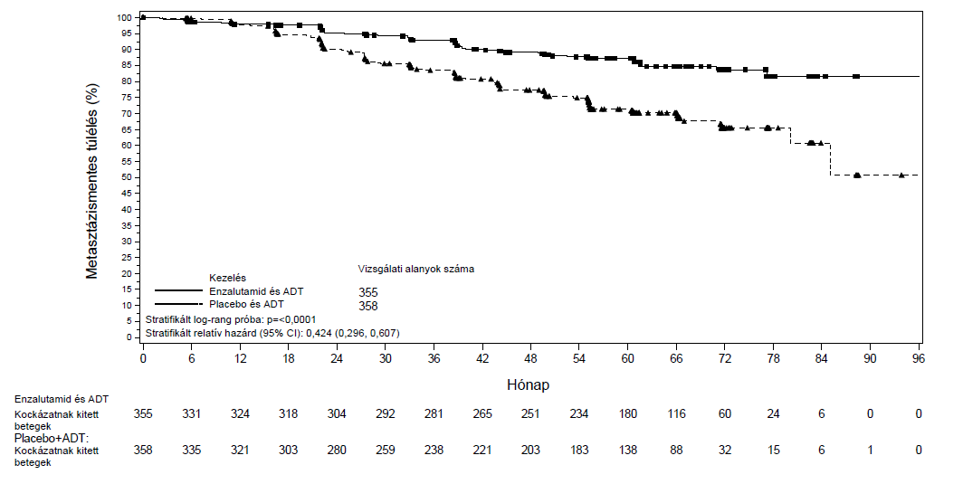
1. ábra: Az MFS Kaplan-Meier-féle görbéi az EMBARK vizsgálat enzalutamid és ADT vs. placebo és ADT kezelési karjaiban (beválasztás szerinti – intent to treat - analízis)

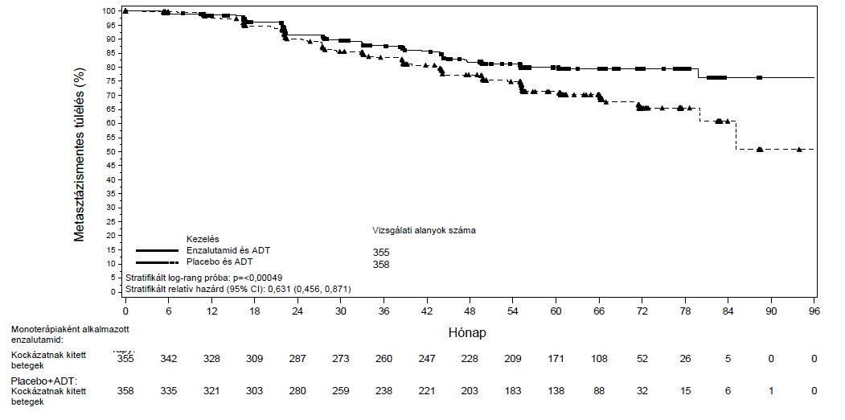
2. ábra: Az MFS Kaplan-Meier-féle görbéi az EMBARK vizsgálat monoterápiaként alkalmazott enzalutamid vs. placebo és ADT kezelési karjaiban (beválasztás szerinti – intent to treat - analízis)

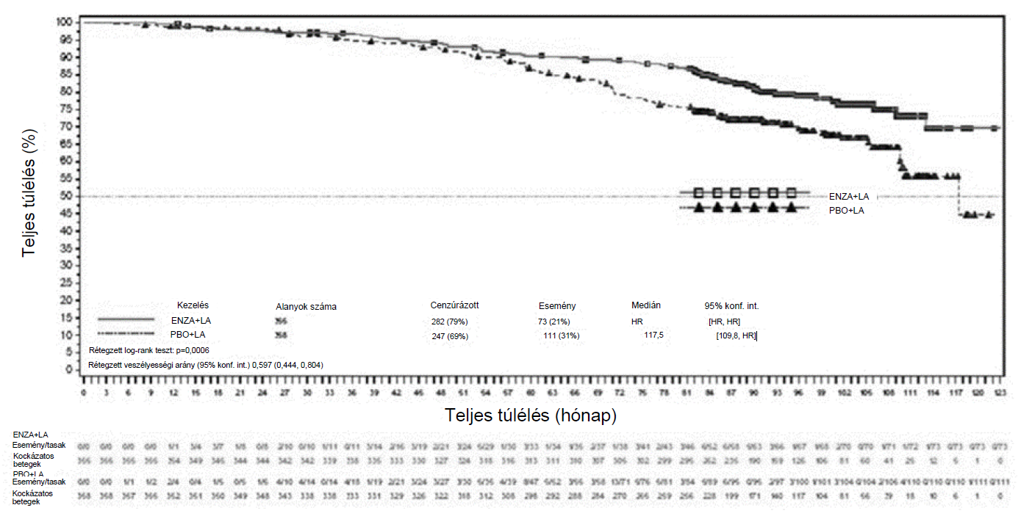
3. ábra: A teljes túlélés Kaplan–Meier-féle görbéi az EMBARK vizsgálat enzalutamid és ADT vs. placebo és ADT kezelési karjaiban (beválasztás szerinti – intent to treat – analízis)

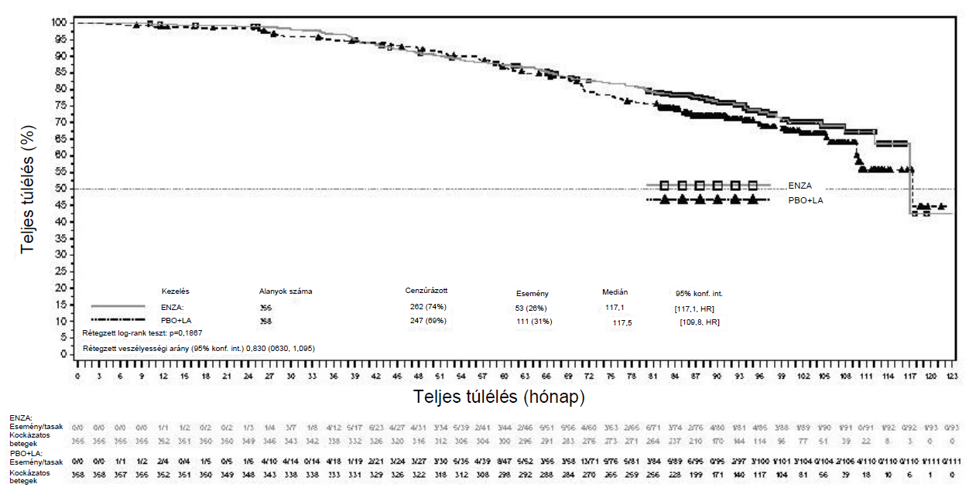

4. ábra: A teljes túlélés Kaplan–Meier-féle görbéi az EMBARK vizsgálat monoterápiaként alkalmazott enzalutamid vs. placebo és ADT kezelési karjaiban (beválasztás szerinti – intent to treat – analízis)

Enzalutamid és ADT vagy placebo és ADT kezelés során történő ADT-alkalmazást követően a tesztoszteronszint rövid idő alatt kasztrációs szintre csökkent, és alacsony maradt a kezelés 37. héten történt megszakításáig. A kezelés megszakítást követően a tesztoszteronszint fokozatosan kiindulásközeli értékre emelkedett. A kezelés újraindítását követően ismét kasztrációs szintre csökkent. Az enzalutamid monoterápiás karon a kezelés megkezdését követően a tesztoszteronszint megemelkedett, majd a kezelés megszakításakor visszatért a kiindulási szintre. Az enzalutamid-kezelés újraindítása után ismét megemelkedett.

9785-CL-0335 (ARCHES) vizsgálat (metasztatizáló HSPC-ben szenvedő betegek)

Az ARCHES vizsgálatban 1150 bevont, mHSPC-ben szenvedő beteget randomizáltak 1:1 arányban enzalutamid és ADT kezelésre vagy placebo és ADT kezelésre (ADT: LHRH-analóg vagy kétoldali orchidectomia). A betegeknél vagy napi egyszer 160 mg enzalutamidot (n = 574) vagy placebót alkalmaztak (n = 576).

Csontfelvétellel (csontérintettség esetén) vagy az áttétek (lágyrészérintettség esetén) CT- vagy MR- vizsgálattal igazoltan metasztatizáló prosztatarákban szenvedő betegek vehettek részt. Azok a betegek, akiknél a betegség csak a kismedencei nyirokcsomókat érintette, nem vehettek részt. Legfeljebb 6 ciklus docetaxel-kezelés alkalmazása volt megengedett a betegeknél, ha az utolsó ciklust 2 hónapon belül befejezték az 1. naphoz képest és a docetaxel kezelés alatt és után nem igazoltak betegségprogressziót. Ismert agyi metasztázis vagy annak gyanúja, leptomeninxeket érintő betegség, kórtörténetben szereplő görcsroham vagy bármely, potenciálisan görcsrohamhoz vezető állapot fennállása esetén, a betegek nem vehettek részt a vizsgálatban.
A betegek demográfiai mutatói és a kiindulási betegségjellemzők igen hasonló megoszlást mutattak a két kezelési csoportban. A randomizáció idején a medián életkor 70 év volt mindkét kezelési karon. teljes betegpopuláció legnagyobb része (80,5%) fehér bőrű volt; 13,5%-a ázsiai, 1,4%-a pedig fekete bőrű volt. Az ECOG teljesítménystátusz (Performance Status; PS) pontszám a vizsgálat kezdetekor 0 volt betegek 78%-ánál és 1 volt a betegek 22%-ánál. A betegeket a betegség kis, illetve nagy volumene és a prosztatarák kezelésére alkalmazott korábbi docetaxel-terápiája alapján stratifikálták. A betegek 37%-ánál kis volumenű volt a betegség, míg a betegek 63%-ánál nagy volumenű. A betegek 82%-a nem kapott korábbi docetaxel-terápiát, 2%-uk 1-5 ciklust, 16%-uk pedig 6 korábbi ciklust kapott. Az egyidejű docetaxel-kezelése nem volt engedélyezett.

Az elsődleges végpont – amelyet független központi értékeléssel állapítottak meg – a radiológiailag progressziómentes túlélés (radiographic progression-free survival, rPFS) volt, ami a meghatározás szerint a randomizációtól a következők közül az első bekövetkeztéig tart: radiológiailag észlelhető progresszió első objektív bizonyítéka, vagy (bármilyen okból, a randomizációtól a vizsgálati gyógyszer leállítása utáni 24 héten belül bekövetkező) halál.

Az enzalutamiddal a placebóhoz képest egy rPFS kockázatának statisztikailag szignifikáns, 61%-os csökkenése volt tapasztalható [HR = 0,39 (95%-os CI: 0,30, 0,50); p < 0,0001]. A kis vagy nagy kiterjedésű betegségben szenvedő betegek, valamint a korábbi docetaxel-kezelésben részesült és nem részesült betegek rPFS eredményei összhangban voltak. Az egy rPFS eseményig eltelt medián időt nem érték el az enzalutamid karon, a placebóval kezelt csoportban pedig 19 hónap volt (95%-os CI: 16,6; 22,2).

3. táblázat: Enzalutamiddal vagy placebóval kezelt betegek hatásossági eredményei az ARCHES vizsgálatban (beválasztás szerinti - intent to treat - analízis)

 | Enzalutamid és ADT  (n = 574) | Placebo és ADT (n = 576)
Radiológiai progressziómentes túlélés
Események száma (%) | 91 (15,9) | 201 (34,9)
Medián, hónap (95%-os CI)¹ | NR | 19,0 (16,6, 22,2)
Relatív hazárd (95%-os CI)² | 0,39 (0,30, 0,50)
p-érték² | p < 0,0001
NR = nem érték el.
- Brookmeyer és Crowley módszerrel számolták.
- A betegség volumene (kis vs. nagy volumen) és a korábbi docetaxel alkalmazás (volt vagy nem volt) szerint stratifikálták).

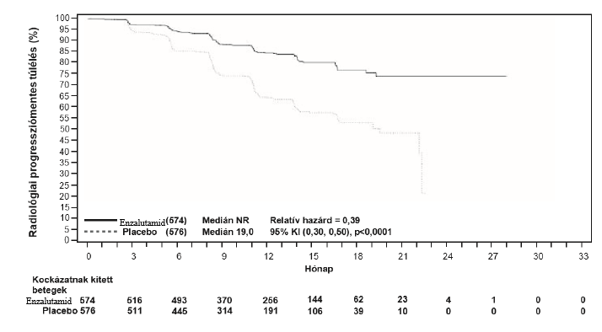
5. ábra: Az rPFS Kaplan–Meier-féle görbéi az ARCHES vizsgálatban (beválasztás szerinti - intent to treat - analízis)

A vizsgálatban értékelt fő másodlagos hatásossági végpont magában foglalta a PSA progrediálásáig eltelt időt, az új daganatellenes kezelés első alkalmazásáig eltelt időt, a nem mérhető (0,2 μg/l alá csökkent) PSA-szintet és az objektív válaszarányt (RECIST 1.1 független értékelés alapján). Az enzalutamiddal kezelt betegek statisztikailag szignifikáns javulást mutattak a placebóval összehasonlítva minden, korábban megadott másodlagos végpont esetében.

Egy másik, a vizsgálatban értékelt fő másodlagos hatásossági végpont a teljes túlélés volt. A teljes túlélés előre meghatározott végső elemzésekor - amelyet 356 haláleset észlelésekor végeztek – a halálozás kockázatának statisztikailag szignifikáns 34%-os csökkenését figyelték meg az enzalutamid-csoportban, a placebocsoporthoz viszonyítva [relatív hazárd (HR) = 0,66, (95%-os CI: 0,53; 0,81), p < 0,0001]. A teljes túlélés medián utánkövetési idejét egyik csoportban sem érték el. A becsült medián utánkövetési idő 44,6 hónap volt minden beteg esetén (lásd a 6. ábrát).
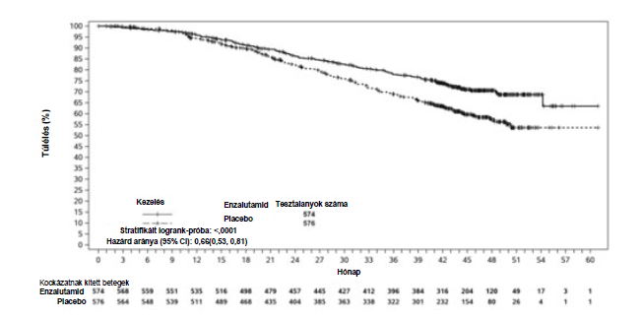

6. ábra: A teljes túlélés Kaplan–Meier-féle görbéi az ARCHES vizsgálatban (beválasztás szerinti - intent to treat - analízis)

MDV3100-14 (PROSPER) vizsgálat (nem metasztatizáló CRPC-ben szenvedő betegek)

A PROSPER vizsgálatba 1401, tünetmentes, magas kockázatú, nem metasztatizáló CRPC-ben szenvedő beteget választottak be, akik folytatták az androgéndeprivációs-kezelést (ADT; amit LHRH-analóg vagy kétoldali orchidectomia előtti állapotként határoztak meg). A betegeknél elvárás volt, hogy a PSA-értékük duplázódási ideje ≤ 10 hónap, a PSA-szintjük ≥ 2 ng/ml legyen, és hogy a nem metasztatizáló betegségüket az alkalmazott kezelést nem ismerő, független központi értékelés [blinded independent central review (BICR)] igazolja.

A vizsgálatban részt vehettek olyan betegek, akiknek az anamnézisében enyhe vagy közepesen súlyos szívelégtelenség (NYHA I. vagy II. stádium) szerepelt, és olyan betegek is, akik görcsküszöböt csökkentő gyógyszereket szedtek. Azok a betegek, akiknek anamnézisében görcsroham, görcsrohamra hajlamosító betegség szerepelt, vagy a prosztatarákjuk miatt bizonyos kezeléseket kaptak (például kemoterápia, ketokonazol, abirateron-acetát, aminoglutetimid és/vagy enzalutamid), nem vehettek részt a vizsgálatban.

A betegeket 2:1 arányban randomizálták naponta egyszer adott 160 mg enzalutamid- (n = 933) vagy placebokezelésre (n = 468). A betegeket a Prostate Specific Antigen (prosztataspecifikus antigén; PSA) érték duplázódási ideje (< 6 hónap vagy ≥ 6 hónap), és a csontok kezelését célzó szerek alkalmazása (igen vagy nem) szerint stratifikálták.

A betegek demográfiai mutatói és a kiindulási betegségjellemzők igen hasonló megoszlást mutattak a kezelési karokon. A randomizáció idején a medián életkor 74 év volt az enzalutamidot kapó kezelési karon, és 73 év volt a placebót kapó kezelési karon. A vizsgálatban résztvevő legtöbb beteg (körülbelül 71%) fehér bőrű volt; 16% ázsiai és 2% fekete bőrű volt. Az ECOG teljesítménystátusz a betegek nyolcvanegy százalékánál (81%) 0, illetve 19%-uknál 1 volt.

A metasztázismentes túlélés (MFS) volt az elsődleges végpont, ami a meghatározás szerint a következők közül az első bekövetkeztéig tart: a randomizáció és a radiológiai progresszió között eltelt idő, vagy a kezelés felfüggesztését követő 112 napon belül, radiológiai progresszió bizonyítéka nélkül bekövetkezett halál. A vizsgálatban értékelt fő másodlagos végpont volt a PSA progresszió időtartama, az új daganatellenes kezelés első alkalmazásáig eltelt idő (TTA; time to first use of new antineoplastic therapy), a teljes túlélés (OS; overall survival). További másodlagos végpont volt a citotoxikus kemoterápia első alkalmazásáig eltelt idő és a kemoterápia-mentes túlélés. Az eredményeket lásd alább (4. táblázat).

Az enzalutamiddal, a placebóhoz képest, statisztikailag szignifikáns javulás volt tapasztalható, a radiológiai progresszió vagy a halálozás kockázata 71%-kal csökkent [HR = 0,29 (95%-os CI: 0,24; 0,35), p< 0,0001]. A medián MFS 36,6 hónap volt (95%-os CI: 33,1; NR) az enzalutamid karon, szemben a 14,7 hónappal (95%-os CI: 14,2; 15,0) a placebokaron. Konzisztens MFS eredményeket tapasztaltak a betegek összes, előre meghatározott alcsoportjában, beleértve a PSADT-t (< 6 hónap vagy ≥ 6 hónap), a demográfiai régiót (Észak-Amerika, Európa, világ többi része), az életkort (< 75 éves vagy ≥ 75 éves), a csontok kezelését célzó szer korábbi alkalmazását (igen vagy nem). (lásd 7. ábra).

4. táblázat A PROSPER vizsgálat hatásossági eredményeinek összefoglalása (beválasztás szerinti - intent to treat - analízis)

 | Enzalutamid  (n = 933) | Placebo  (n = 468)
Elsődleges végpont
Metasztázismentes túlélés (MFS)
Események száma (%) | 219 (23,5) | 228 (48,7)
Medián, hónap (95%-os CI)¹ | 36,6 (33,1, NR) | 14,7 (14,2, 15,0)
Relatív hazárd (95%-os CI)² | 0,29 (0,24, ,.35)
p-érték³ | p < 0,0001
Fő másodlagos hatásossági végpontok
Teljes túlélés⁴
Események száma (%) | 288 (30,9) | 178 (38,0)
Medián, hónap (95%-os CI)¹ | 67,0 (64,0, NR) | 56,3 (54,4, 63,0)
Relatív hazárd (95%-os CI)² | 0,734 (0,608, 0,885)
p-érték³ | p = 0,0011
A PSA progressziói eltelt idő
Események száma (%) | 208 (22,3) | 324 (69,2)
Medián, hónap (95%-os CI)¹ | 37,2 (33,1, NR) | 3,9 (3,8, 4,0)
Relatív hazárd (95%-os CI)² | 0,07 (0,05, 0,08)
p-érték³ | p < 0,0001
Az új daganatellenes kezelés első alkalmazásáig eltelt idő
Események száma (%) | 142 (15,2) | 226 (48,3)
Medián, hónap (95%-os CI)¹ | 39,6 (37,7, NR) | 17,7 (16,2, 19,7)
Relatív hazárd (95%-os CI)² | 0,21 (0,17, 0,26)
p-érték³ | p < 0,0001
NR = nem értek el
1. Kaplan–Meier-féle becslés alapján.
2. A HR a Cox-féle regressziós, a PSA-érték duplázódási ideje, és a korábban, vagy egyidejűleg a csontok kezelését célzó szer alkalmazása szerint stratifikált modellen alapul (a kezelés az egyetlen kovariáns). A HR aránya a placebóhoz képest, ahol < 1 azt jelenti, hogy jobb az enzalutamid.
3. A p-érték a PSA-érték duplázódási ideje (< 6 hónap; > 6 hónap) és a korábban, vagy egyidejűleg a csontok kezelését célzó szer alkalmazása szerint stratifikált log-rang próbán alapul.
4. Egy előzetesen meghatározott interim analízis keretében 2019. október 15-ig bezárólagosan begyűjtött adatok alapján.

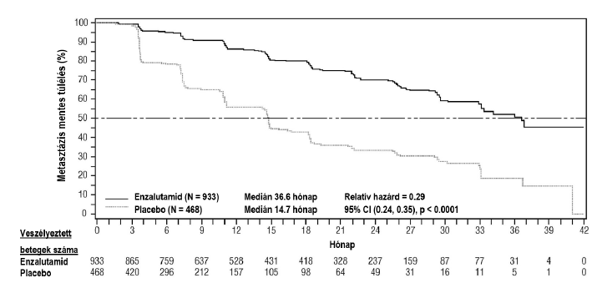
7. ábra: A metasztázismentes túlélés Kaplan-Meier-féle görbéi a PROSPER vizsgálatban (beválasztás szerinti − intent to treat − analízis)

A teljes túlélés végső elemzésekor, amikor 466 halálesetet észleltek, az enzalutamid-kezelés statisztikailag szignifikánsan javítja a teljes túlélést a placebokezeléshez viszonyítva, mivel a halálozás kockázatának 26,6%-os csökkenésével járt együtt [relatív hazárd (HR) = 0,734, (95%-os CI: 0,608; 0,885), p < 0,0011] (lásd 8. ábra) a placebokezeléshez viszonyítva. A medián utánkövetési idő 48,6 az enzalutamid, illetve 47,2 hónap volt a placebocsoportban.
Az enzalutamiddal kezelt betegek 33%-a, valamint a placebóval kezelt betegek 65%-a részesült legalább egy további daganatellenes kezelésben, amely meghosszabbíthatja a teljes túlélési időt.

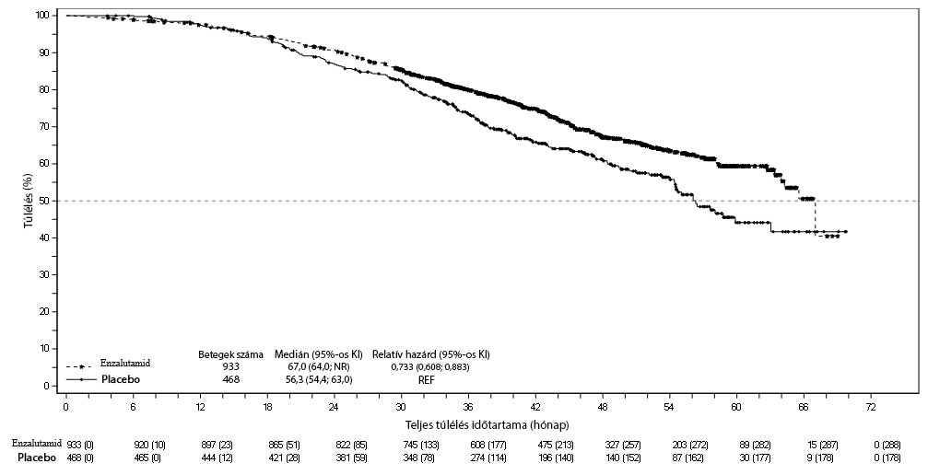

8. ábra: A teljes túlélés Kaplan–Meier-féle görbéi a PROSPER vizsgálatban (beválasztás szerinti − intent to treat − analízis)

Az enzalutamiddal a placebóhoz képest statisztikailag szignifikáns javulás volt tapasztalható, a PSA progresszió relatív kockázata 93%-kal csökkent [HR = 0,07 (95%-os CI: 0,05; 0,08), p < 0,0001]. A PSA progresszióig eltelt medián idő 37,2 hónap volt (95%-os CI: 33,1; NR) az enzalutamid karon, szemben a 3,9 hónappal (95%-os CI: 3,8; 4,0) a placebokaron.

Az enzalutamiddal a placebóhoz képest, az új daganatellenes kezelés első alkalmazásáig eltelt idő statisztikailag szignifikáns növekedése volt tapasztalható [HR = 0,21 (95%-os CI: 0,17; 0,26), p < 0,0001]. Az új daganatellenes kezelés első alkalmazásáig eltelt medián idő 39,6 hónap volt (95%-os CI: 37,7; NR) az enzalutamid karon, szemben a 17,7 hónappal (95%-os CI: 16,2; 19,7) a placebokaron. (lásd 9. ábra)

9. ábra: Az új daganatellenes kezelés első alkalmazásáig eltelt idő Kaplan-Meier-féle görbéi a PROSPER vizsgálatban (beválasztás szerinti − intent to treat − analízis)

MDV3100-09 (STRIVE) vizsgálat (korábban kemoterápiában nem részesített, nem metasztatizáló/metasztatizáló CRPC-ben szenvedő betegek)

A STRIVE vizsgálatba 396, olyan, a primer androgéndeprivációs-kezelés ellenére szerológiai vagy radiológiai progressziót mutató, nem metasztatizáló vagy metasztatizáló CRPC-ben szenvedő beteget választottak be, akiket naponta egyszer 160 mg enzalutamid (n = 198) vagy naponta egyszer 50 mg bikalutamid kezelésre (n = 198) randomizáltak. A PFS volt az elsődleges végpont, ami a meghatározás szerint a randomizáció és a radiológiai progresszió, a PSA progrediálásának legkorábbi objektív bizonyítéka között eltelt idő, vagy a vizsgálat időtartama alatti halál.
A medián PFS 19,4 hónap (95%-os CI: 16, 5, nem érték el) volt az enzalutamid-csoportban, míg 5,7 hónap (95%-os CI: 5,6, 8,1) volt a bikalutamid-csoportban [HR = 0,24 (95%-os CI: 0,18, 0,32), p < 0,0001]. Az enzalutamid konzisztens előnyét figyelték meg a bikalutamiddal szemben, a PFS szempontjából, a betegek összes előre meghatározott alcsoportjában. A nem metasztatizáló alcsoportban (n = 139), az enzalutamiddal kezelt 70 betegből összesen 19-nek (27,1%), és a bikalutamiddal kezelt 69 betegből 49-nek (71,0%) volt PFS eseménye (összesen 68 esemény). A relatív hazárd 0,24 volt (95%-os CI: 0,14; 0,42), és egy PFS eseményig eltelt medián időt nem érték el az enzalutamiddal kezelt csoportban, ami viszont 8,6 hónap volt a bikalutamiddal kezelt csoportban. (lásd 10. ábra).

10. ábra: Progressziómentes túlélés Kaplan-Meier-féle görbéi a STRIVE vizsgálatban (beválasztás szerinti − intent to treat −analízis)

9785-CL-0222 (TERRAIN) vizsgálat (kemoterápia naiv, metasztatizáló CRPC-ben szenvedő betegek)

A TERRAIN vizsgálatba 375, olyan kemo- és antiandrogén-terápiában még nem részesült, metasztatizáló CRPC-ben szenvedő beteget választottak be, akiket naponta egyszer 160 mg enzalutamid (n = 184) vagy naponta egyszer 50 mg bikalutamid kezelésre (n = 191) randomizáltak. A medián progressziómentes túlélés 15,7 hónap volt az enzalutamid, míg 5,8 hónap volt a bikalutamid mellett [HR = 0,44 (95%-os CI: 0,34; 0,57), p < 0,0001]. A progressziómentes túlélés a meghatározás szerint a következők közül az első bekövetkeztéig tart: a betegség objektív radiológiai progressziója a független központi értékelés alapján, csonttal összefüggő események, új daganatellenes kezelés megkezdése vagy bármilyen okból bekövetkezett halál. A PFS előny a betegek összes előre meghatározott alcsoportjánál következetesen észlelhető volt.

MDV3100-03 (PREVAIL) vizsgálat (korábban kemoterápiában nem részesült, metasztatizáló CRPC-ben szenvedő betegek)

Összesen 1717, aszimptomatikus vagy kevés tünetet mutató, korábban kemoterápiában nem részesült beteget randomizáltak 1:1 arányban, akik naponta egyszer, orálisan alkalmazott 160 mg-os enzalutamid (n = 872) vagy oralisan adott placebokezelésben (n = 845) részesültek. A vizsgálatban részt vehettek olyan betegek, akiknek viszcerális elváltozásuk volt, anamnézisükben enyhe vagy közepesen súlyos szívelégtelenség (NYHA I. vagy II. stádium) szerepelt, illetve görcsküszöböt csökkentő gyógyszereket szedtek. Azok a betegek, akiknek anamnézisében görcsroham vagy görcsrohamra hajlamosító betegség szerepelt, valamint a prosztatarákjuk miatt közepesen súlyos vagy súlyos fájdalomban szenvedtek, nem vehettek részt a vizsgálatban. A vizsgálati kezelést a betegség progrediálásáig (radiológiai progresszióra, csontrendszert érintő eseményre vagy klinikai progresszióra utaló bizonyíték) és egy citotoxikus kemoterápia vagy vizsgálati kezelés indításáig, vagy el nem fogadható toxicitásig folytatták.

A betegek demográfiai mutatói és a kiindulási betegségjellemzők hasonló megoszlást mutattak a kezelési karokban. A medián életkor 71 év volt (tartomány: 42 − 93), míg a rassz szerinti megoszlás a következő volt: 77% fehér bőrű, 10% ázsiai, 2% fekete bőrű és 11% egyéb vagy ismeretlen rassz. Az ECOG teljesítménystátusz pontszám 0 volt a betegek 68%-ánál és 1 volt a betegek 32%-ánál.
A kiindulási fájdalmat a Brief Pain Inventory Short Form (rövid fájdalomértékelő kérdőív; az elmúlt 24 órában észlelt legerősebb fájdalom 0-10-es skálán) alapján a betegek 68%-a 0 és 1 közöttinek (tünetmentes), illetve a betegek 32%-a 2 és 3 közöttinek (enyhe tünetek) értékelte. A vizsgálat kezdetekor a betegek kb. 45%-ának mérhető lágyrész elváltozása, míg 12%-ának viszcerális (tüdő és/vagy máj) metasztázisa volt.

A primer hatásossági összetett végpontok a teljes túlélés és a radiológiai progressziómentes túlélés (rPFS) voltak. A primer végpontok mellett az előnyt a citotoxikus kemoterápia megkezdéséig eltelt idő, a legjobb összes lágyrészremisszió, a csontrendszert érintő első esemény, a PSA-válasz (minimum 50%-os csökkenés a kiindulási értékhez képest), a PSA-progresszióig eltelt idő és a FACT-P összpontszám csökkenéséig eltelt idő alapján is értékelték.

A radiológiai progresszió értékelése szekvenciálisan végzett képalkotó vizsgálatok segítségével történt a Prostate Cancer Clinical Trials Working Group 2 (PCWG2; prosztatarákkal kapcsolatos klinikai vizsgálatok munkacsoport) kritériumok (csontléziók esetén) és/vagy a Response Evaluation Criteria in Solid Tumors (RECIST v 1.1; a terápiára kapott válasz értékelésére használt kritériumok szolid tumorok esetén) kritériumok (lágyrész léziók esetén) szerint. Az rPFS elemzése a progresszió központilag felülvizsgált radiológiai értékelésén alapult.

A teljes túlélés előzetesen meghatározott időközi elemzésekor, amikor 540 halálesetet észleltek, az enzalutamid kezelés statisztikailag szignifikánsan javítja a teljes túlélést a placebokezeléshez viszonyítva, mivel a halálozás kockázatának 29,4%-os csökkenésével járt együtt [HR = 0,706, (95%-os CI: 0,60-0,84), p < 0,0001]. 784 haláleset észlelése után egy aktualizált túlélés analízist végeztek. Az elemzés eredményei összhangban voltak az időközi elemzés megállapításaival (5. táblázat). Az ismételt elemzés alapján az enzalutamiddal kezelt betegek 52%-a, illetve a placebóval kezelt betegek 81%-a részesült további, áttétes CRPC elleni terápiában, amely meghosszabbíthatja a teljes túlélési időt.

A PREVAIL vizsgálat 5 éves adatainak végső elemzése a teljes túlélés statisztikailag szignifikáns, tartós emelkedettségét mutatta az enzalutamiddal kezelt betegeknél a placebóval összehasonlítva [HR = 0,835, (95%-os CI: 0,75, 0,93); p-érték = 0,0008], annak ellenére, hogy a placebót kapók 28%-a enzalutamid-kezelésre váltott a karok felcserélése után. Az 5 éves, összesített túlélési arány 26% volt az enzalutamid-karon és 21% volt a placebokaron.

5. táblázat: Enzalutamiddal vagy placebóval kezelt betegek teljes túlélése a PREVAIL vizsgálatban (beválasztás szerinti − intent to treat − analízis)

 | Enzalutamid  (n = 872) | Placebo  (n = 845)
Előre meghatározott időközi elemzés
Halálesetek száma (%) | 241 (27,6%) | 299 (35,4%)
Medián túlélés, hónap (95%-os CI) | 32,4 (30,1, NR) | 30,2 (28,0, NR)
p-érték¹ | p < 0,0001
Relatív hazárd (95%-os CI)² | 0,71 (0,60; 0,84)
Frissített túlélés elemzés
Halálesetek száma (%) | 368 (42,2%) | 416 (49,2%)
Medián túlélés, hónap (95%-os CI) | 35,3 (32,2, NR) | 31.3 (28,8; 34,2)
p-érték¹ | p = 0,0002
Relatív hazárd (95%-os CI)² | 0,77 (0,67; 0,88)
5 éves túlélés elemzés
Halálesetek száma (%) | 689 (79) | 693 (82)
Medián túlélés, hónap (95%-os CI) | 35,5 (33,5; 38,0) | 31,4 (28,9; 33,8)
p-érték¹ | p = 0.0008
Relatív hazárd (95%-os CI)² | 0,835 (0,75; 0,93)
NR = Nem érték el.
1. A p-értéket nem a stratifikált log-rang teszt alapján határozták meg.
2. A relatív hazárd értékét a nem stratifikált arányos hazárd modell alapján határozták meg. A < 1 relatív hazárd az enzalutamid előnyét jelenti.

11. ábra Kaplan–Meier-féle teljes túlélési görbék, melyek a PREVAIL vizsgálat 5 éves túlélési analízise alapján készültek (beválasztás szerinti − intent to treat − analízis)

12. ábra 5 éves teljes túlélési analízis alcsoportonként: Relatív hazárd és 95%-os konfidenciaintervallum a PREVAIL vizsgálatban (beválasztás szerinti − intent to treat − analízis)

Az előre meghatározott rPFS elemzésnél a kezelési csoportok között statisztikailag szignifikáns javulás volt tapasztalható, mivel a radiológiai progresszió vagy a halálozás kockázata 81,4%-kal csökkent [HR = 0,19 (95%-os CI: 0,15, 0,23), p < 0,0001]. 118, (14%) enzalutamiddal kezelt betegnél, illetve 321, (40%) placebóval kezelt betegnél fordult elő egy esemény. A medián rPFS értéket az enzalutamiddal kezelt csoportban még nem érték el (95%-os CI: 13,8; nem érték el), a placebóval kezelt csoportban pedig 3,9 hónap volt (95%-os CI: 3,7; 5,4) (13. ábra). Az előre meghatározott beteg alcsoportokban (például életkor, kiindulási ECOG teljesítmény, kiindulási PSA és LDH-érték, Gleason-pontszám a diagnózis megállapításakor, viszcerális elváltozás a szűrővizit idején) konzisztens rPFS előny volt megfigyelhető. Az előre meghatározott kontrollvizsgálati rPFS elemzés, mely a vizsgálónak a radiológiai progresszióra vonatkozó értékelésén alapult, statisztikailag szignifikáns javulást mutatott a kezelési csoportok között, mivel a radiológiai progresszió vagy halálozás kockázata 69,3%-kal csökkent [HR = 0,31 (95%-os CI: 0,27, 0,35), p < 0,0001]. A medián rPFS az enzalutamiddal kezelt csoportban 19,7 hónap, míg a placebóval kezelt csoportban 5,4 hónap volt.

Az elsődleges elemzés időpontjában 1633 randomizált beteg volt.

13. ábra: A radiológiai progressziómentes túlélés Kaplan–Meier-féle görbéi a PREVAIL vizsgálatban (beválasztás szerinti − intent to treat − analízis)

A primer hatásossági összetett végpontok mellett statisztikailag szignifikáns javulás jelentkezett a következő, prospektíven meghatározott végpontok tekintetében is.

A citotoxikus kemoterápia megkezdéséig eltelt medián idő az enzalutamiddal kezelt betegek esetében 28,0 hónap, míg a placebóval kezelt betegeknél 10,8 hónap volt [HR = 0,35, 95%-os CI: (0,30, 0,40), p< 0,0001].

A kiinduláskor értékelhető betegségben szenvedő betegek közül az enzalutamiddal kezelt betegek 58,8%-ánál (95%-os CI: 53,8, 63,7), míg a placebóval kezelt betegek 5,0%-ánál (95%-os CI: 3,0, 7,7) volt tapasztalható egy objektív lágyrész válasz. Az objektív lágyrész válasz tekintetében az enzalutamiddal kezelt csoport és a placebóval kezelt csoport közötti abszolút különbség [53,9% (95%-os CI: 48,5, 59,1), p < 0,0001] volt. Teljes remissziót az enzalutamiddal kezelt betegek 19,7%-ánál, illetve a placebóval kezelt betegek 1,0%-nál figyeltek meg; részleges remissziót az enzalutamiddal kezelt betegek 39,1%-ánál, míg a placebóval kezelt betegek 3,9%-ánál figyeltek meg.

Az enzalutamid szignifikánsan, 28%-kal [HR = 0,718 (95%-os CI: 0,61, 0,84), p-érték < 0,0001] csökkentette a csontrendszert érintő első esemény kockázatát. A csontrendszert érintő események közé az alábbiak tartoztak: csont sugárkezelése vagy műtétje prosztatarák miatt, patológiás csonttörés, gerincvelő kompresszió, illetve a daganatellenes kezelés változtatása a csontfájdalom kezelése céljából. Az elemzés 587, csontrendszerrel kapcsolatos eseményt foglalt magában, ebből 389 esemény (66,3%) csontbesugárzás, 79 esemény (13,5%) gerincvelő kompresszió, 70 esemény (11,9%) patológiás csonttörés, 45 esemény (7,6%) a daganatellenes kezelés változtatása volt a csontfájdalom kezelésére, míg 22 esemény (3,7%) csontműtét volt.

Az enzalutamiddal kezelt betegeknél a teljes PSA válaszadási arány (amit a kiindulási értékhez viszonyított legalább 50%-os csökkenésként határoztak meg) szignifikánsan nagyobb volt, mint a placebóval kezelt betegeknél,78,0%, illetve 3,5% (különbség = 74,5%, p < 0,0001).

A PCWG2 kritériumok szerinti PSA progresszióig eltelt medián időtartam az enzalutamiddal kezelt betegeknél 11,2 hónap, míg a placebóval kezelt betegeknél 2,8 hónap volt [HR = 0,17, (95%-os CI: 0,15; 0,20), p<0,0001].

Az enzalutamid kezelés 37,5%-kal csökkentette a FACT-P összpontszám romlásának kockázatát a placebóhoz képest (p< 0,0001). A FACT-P összpontszám romlásáig eltelt medián időtartam az enzalutamiddal kezelt betegeknél 11,3 hónap, míg a placebóval kezelt betegeknél 5,6 hónap volt.

CRPC2 (AFFIRM) vizsgálat (korábban kemoterápiában részesült, metasztatizáló CRPC-ben szenvedő betegek)

Az enzalutamid hatásosságát és biztonságosságát metasztatizáló, CRPC-ben szenvedő felnőtt férfiak esetében, akik docetaxelt és LHRH-analógot kaptak vagy orchiectomián estek át, egy randomizált, placebokontrollos, multicentrikus III. fázisú klinikai vizsgálatban értékelték. Összesen 1199 beteget randomizáltak 2:1 arányban naponta egyszer per os adott 160 mg enzalutamid (n = 800) vagy naponta egyszer adott placebokezelésre (n = 399). A betegeknek engedélyezték, de nem tették kötelezővé a prednizon alkalmazását (a megengedett legnagyobb napi dózis 10 mg prednizon vagy ezzel ekvivalens szer volt). Bármelyik kezelési karra randomizált betegek tovább folytatták a kezelést a betegség progrediálásáig (amelyet radiológiai progresszió, vagy csontrendszert érintő esemény jelenlétével definiáltak) és egy új szisztémás daganatellenes kezelés indításáig, el nem fogadható toxicitásig vagy a vizsgálatból való kilépésig.

Az alábbi demográfiai mutatók és kiindulási betegségjellemzők hasonló megoszlást mutattak a kezelési karokban. A medián életkor 69 év volt (tartomány: 41 − 92), míg a rassz szerinti megoszlás az alábbi volt: 93% fehér bőrű, 4% fekete bőrű, 1% ázsiai és 2% egyéb. Az ECOG státusz pontszám 0 − 1 között volt a betegek 91,5%-ánál és 2 volt a betegek 8,5%-ánál; 28%-nál a Brief Pain Inventory score (rövid fájdalomértékelő kérdőív) átlaga ≥ 4 volt (a betegek által jelentett legrosszabb fájdalom átlaga az elmúlt 24 órában a randomizáció előtti hét nappal számolva). A legtöbb betegnek (91%-nak) volt csontáttéte és 23%-nak volt tüdő és/vagy máj visceralis érintettsége. A vizsgálat kezdetekor a randomizált betegek 41%-nak csak PSA progressziója, míg 59%-nak radiológiás progressziója volt. A betegek ötvenegy százaléka (51%-a) kapott biszfoszfonátokat a vizsgálat kezdetekor.

Az AFFIRM vizsgálat kizárta az olyan betegeket, akinek betegsége hajlamossá tette őket a görcsökre (lásd 4.8 pont), illetve gyógyszereik ismerten csökkentették a görcsküszöböt, továbbá klinikailag jelentős cardiovascularis betegségek, például nem kezelt magas vérnyomás, közelmúltban átvészelt myocardialis infarktus vagy instabil angina, NYHA (New York Heart Association) III, illetve IV stádiumú szívelégtelenség (kivéve, ha az ejekciós frakció ≥ 45%), klinikailag jelentős kamrai arritmia vagy AV-blokk (állandó pacemaker nélkül) esetén.

A vizsgálati tervben előre meghatározták az időközi elemzést az 520. haláleset után, amelynek során statisztikailag szignifikánsan jobbnak értékelte az enzalutamiddal kezelt betegek teljes túlélését a placebóhoz viszonyítva (6. táblázat és 14. és 15. ábra).

6. táblázat: Enzalutamiddal vagy placebóval kezelt betegek teljes túlélése az AFFIRM vizsgálatban (beválasztás szerinti − intent to treat − analízis)

 | Enzalutamid (n = 800) | Placebo (n= 399)
Halál (%) | 308 (38,5%) | 212 (53,1%)
Medián túlélés (hónap) (95%-os CI) | 18,4 (17,3, NR) | 13,6 (11,3; 15,8)
p-érték¹ | p < 0,0001
Relatív hazárd (95% CI)² | 0,63 (0,53; 0,75)
NR = nem értek el
1. A p-értéket az ECOG teljesítménystátusz pontszám (0-1 vs. 2) és az átlagos fájdalom pontszám (< 4% vs. > 4%) szerint stratifikált lograng-próba alapján határozták meg.
2. A relatív hazárdot a stratifikált arányos hazárd modell alapján határozták meg. A < 1 relatív hazárd az enzalutamid előnyét jelenti.

14. ábra A teljes túlélés Kaplan-Meier-féle görbéi az AFFIRM vizsgálatban (beválasztás szerinti − intent to treat − analízis)
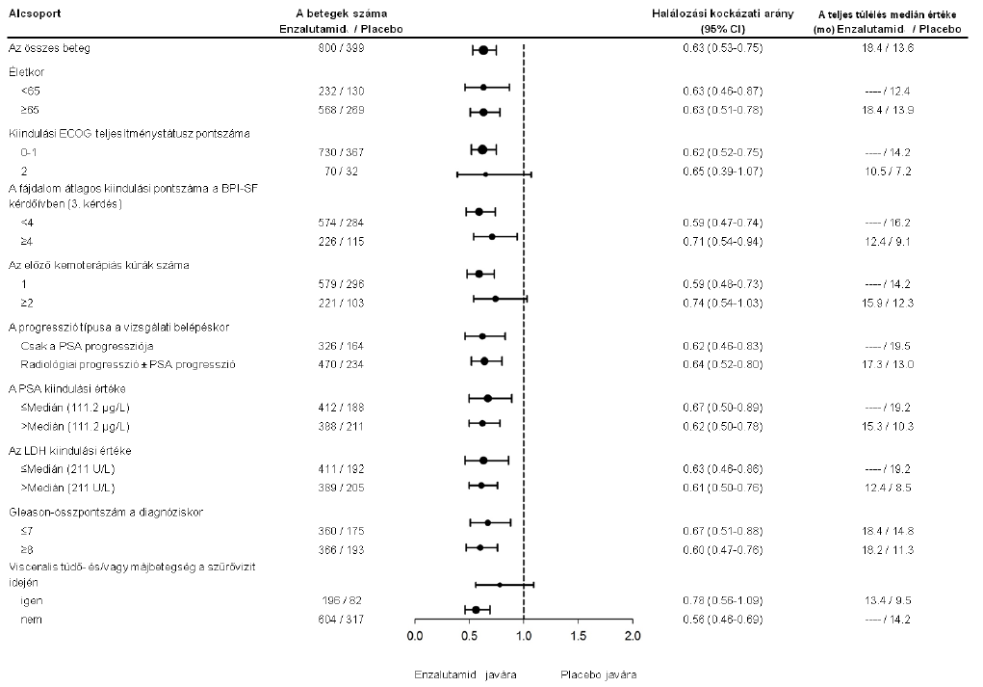
ECOG: Eastern Cooperative Oncology Group; BPI-SF: Brief Pain Inventory-Short Form; PSA: Prostate Specific Antigen (prosztataspecifikus antigén)

15. ábra Teljes túlélés alcsoportonként az AFFIRM vizsgálatban − relatív hazárd és 95%-os konfidencia intervallum

A teljes túlélésben tapasztalt javulás mellett a fő másodlagos végpontok (PSA progresszió, radiológiai progressziómentes túlélés, az első csontrendszert érintő esemény megjelenéséig eltelt idő) az enzalutamid esetében voltak előnyösebbek és statisztikailag szignifikánsak voltak a többszöri tesztelésre való beállítás után.
A radiológiai progressziómentes túlélés, amelyet a vizsgálatvezető értékelt RECIST 1.1-es verzió használatával, a lágyrész és a csontfelvételen 2 vagy több csontelváltozások megjelenése esetében 8,3 hónap volt az enzalutamiddal kezelt betegek esetében és 2,9 hónap a placebóval kezeltek esetében [HR = 0,40, (95%-os CI: 0,35; 0,47) p < 0,0001]. Az elemzés 216 progressziómentes és 645 progresszióval járó halálesetet foglalt magában, amelyből 303 (47%) lágyrészprogresszió, 268 (42%) csontot érintő progresszió és 74 (11%) lágyrészt és csontot érintő progresszió miatt következett be.

Az 50%-os és 90%-os bizonyított PSA csökkenés 54,0%, illetve 24,8% volt az enzalutamiddal és 1,5%, illetve 0,9% volt a placebóval kezelt betegek esetében (p < 0,0001). A PSA-progresszió medián időtartama 8,3 hónap volt az enzalutamiddal kezelt betegek esetében és 3,0 hónap a placebóval kezeltek esetében [HR = 0,25 (95%-os CI: 0,20; 0,30), p < 0,0001].

Az első csontrendszert érintő esemény megjelenéséig eltelt medián idő 16,7 hónap volt az enzalutamiddal kezelt betegek esetében és 13,3 hónap a placebóval kezeltek esetében [HR = 0,69 (95%-os CI: 0,57; 0,84), p < 0,0001]. A csontrendszert érintő események közé az alábbiak tartoztak: sugárkezelés vagy csontműtét, patológiás csonttörés, gerincoszlop kompresszió miatt, illetve daganatellenes kezelés változtatása a csontfájdalom kezelése érdekében. Az elemzés 448 csontrendszerrel kapcsolatos eseményt foglalt magában, ebből 277 esemény (62%) csont besugárzása, 95 esemény (21%) gerincoszlop kompresszió, 47 esemény (10%) patológiás csonttörés, 36 esemény (8%) a daganatellenes kezelés változtatása volt a csontfájdalom kezelésére, míg 7 esemény (2%) csontműtét volt.

9785-CL-0410 vizsgálat (enzalutamid abirateron után, áttétes CRPC-ben szenvedő betegeknél)

A vizsgálat egykaros vizsgálat volt, amelyet 214 olyan, progrediáló, áttétes CRPC-ben szenvedő betegnél végeztek, aki enzalutamidot (naponta egyszer 160 mg-ot) kapott, miután legalább 24 hétig abirateron-acetáttal és prednizonnal végzett kezelésben részesült. A medián rPFS (radiológiai progressziótól mentes túlélés, a vizsgálat elsődleges végpontja) 8,1 hónap volt (95%-os CI: 6,1, 8,3). A vizsgálat során a teljes túlélésre vonatkozó medián OS értéket nem érték el. A PSA-válasz (definíció szerint legalább 50%-os csökkenés a kiindulási értékhez képest) 22,4%-os volt (95%-os CI: 17,0, 28,6). Annál a 69 betegnél, aki korábban már részesült kemoterápiában, a medián rPFS 7,9 hónap volt (95%-os CI: 5,5; 10,8). A PSA-válasz 23,2%-os volt (95%-os CI: 13,9; 34,9).
Annál a 145 betegnél, aki korábban nem részesült kemoterápiában, a medián rPFS 8,1 hónap volt (95%-os CI: 5,7; 8,3). A PSA-válasz 22,1%-os volt (95%-os CI: 15,6; 29,7).

Bár néhány betegnél korlátozott választ figyeltek meg az enzalutamiddal végzett kezelésre az abirateron után, ennek az eredménynek az oka jelenleg ismeretlen. A vizsgálati elrendezés sem azokat a betegeket nem tudta azonosítani, akiknek valószínűleg előnye származna a kezelésből, sem azt az optimális sorrendet nem tudta megállapítani, amelyben az enzalutamidot és az abirateront alkalmazni kellene.

Idősek
Kontrollos vizsgálatokban az enzalutamiddal kezelt5110 beteg közül 3988 beteg (78%) 65 éves és ennél idősebb, míg 1703 beteg (33%) 75 éves és ennél idősebb volt. A biztonságosság, illetve hatásosság tekintetében nem figyeltek meg különbségeket az idősebb és a fiatalabb betegek között.

Gyermekek és serdülők
Az Európai Gyógyszerügynökség a gyermekek és serdülők esetén minden korosztálynál eltekint az enzalutamid vizsgálati eredményeinek benyújtási kötelezettségétől prosztatarák esetében (lásd 4.2 pont, gyermekgyógyászati alkalmazásra vonatkozó információk).

  - Farmakokinetikai tulajdonságok

Az enzalutamid vízben rosszul oldódik. Az enzalutamid oldhatóságát kapril-kaproil-makrogolglicerid emulgeálószerrel/felületaktív anyaggal javítják. A preklinikai vizsgálatokban az enzalutamid felszívódása nőtt, kapril-kaproil-makrogolgliceridekben való feloldás esetén.

Az enzalutamid farmakokinetikai tulajdonságait prosztatarákos betegeknél és egészséges felnőtt férfiaknál is értékelték. Az enzalutamid átlagos terminális felezési ideje (t_{1/2}) egyszeri per os adagot követően betegekben 5,8 nap (tartomány: 2,8 nap − 10,2 nap) és a dinamikus egyensúlyi állapot megközelítőleg egy hónap alatt alakul ki. Napi per os alkalmazás mellett az enzalutamid az egyszeri dózis megközelítőleg 8,3-szorosának megfelelő értékben halmozódik fel. A plazmakoncentráció napi ingadozása alacsony (a csúcs/minimális koncentráció aránya 1,25). Az enzalutamid elsősorban a májon keresztül metabolizálódik, itt keletkezik aktív metabolitja, amely az ezalutamiddal azonos aktivitású és körülbelül azzal megegyező plazmakoncentrációban található meg a vérben.

Felszívódás
Az enzalutamid filmtabletta oralis felszívódását egészséges férfi önkénteseknél, az enzalutamid filmtabletta egyszeri 160 mg-os adagja után értékelték, és farmakokinetikai modellezéssel és szimulációval jelezték előre a dinamikus egyensúlyi állapotú farmakokinetikai profilt. Ezeknek az előrejelzéseknek, valamint más, alátámasztó adatok alapján az enzalutamid maximális plazmakoncentrációjának (C_{max}) eléréséig eltelt medián időtartam 2 óra (0,5 – 6 óra), és az enzalutamid és aktív metabolitja farmakokinetikai profiljai dinamikus egyensúlyi állapotban hasonlóak a filmtabletta és az enzalutamid lágy kapszula gyógyszerforma esetén.
A lágy kapszula gyógyszerforma (enzalutamid 160 mg naponta) áttétes CRPC-ben szenvedő betegeknél történő oralis alkalmazását követően a dinamikus egyensúlyi állapotú átlagos C_{max}-érték a plazmában az enzalutamid és aktív metabolitja esetén sorrendben 16,6 μg/ml (23% CV), illetve 12,7 μg/ml (30% CV).

Humán tömegegyensúly vizsgálat alapján az enzalutamid oralis felszívódása legalább 84,2%-os. Az enzalutamid nem szubsztrátja az efflux transzporter P-gp-nek, sem a BCRP-nek.

Az étkezésnek nincs klinikailag jelentős hatása az felszívódás mértékére. Klinikai vizsgálatokban az enzalutamidot étkezéstől függetlenül adagolták.

Eloszlás
Az enzalutamid átlagos látszólagos megoszlási térfogata (V/D) betegekben egyszeri per os adagot követően 110 liter (29% CV). Az enzalutamid megoszlási térfogata nagyobb, mint a test teljes víztérfogata, amely az elnyújtott extravascularis eloszlásra utal. Rágcsálókkal végzett vizsgálatok azt mutatták, hogy az enzalutamid és aktív metabolitja átjutnak a vér-agy gáton.

Az enzalutamid 97%-98%-ban kötődik plamzafehérjékhez, elsősorban albuminhoz. Aktív metabolitja 95%-ban kötődik plamzafehérjékhez. In vitro az enzalutamid és egyéb, erősen kötődő gyógyszerek (warfarin, ibuprofén és szalicilsav) között nem jelentkezett fehérjekötődésből történő kiszorítás.

Biotranszformáció
Az enzalutamidnak nyújtott metabolizmusa van. Két fő metabolitja van a humán plazmában: N-dezmetil enzalutamid (aktív) és a karboxilsav-származék (inaktív). Az enzalutamid a CYP2C8 és kisebb mértékben a CYP3A4/5 enzimrendszeren metabolizálódik (lásd 4.5 pont), mindkettő szerepet játszik az aktív metabolit kialakulásában. In vitro az N-dezmetil enzalutamidot a karboxilészteráz-1 metabolizálja karboxilsav metabolittá, ami kismértékben szintén szerepet játszik az enzalutamid karboxilsav-származékká való metabolizációjában. In vitro az N-dezmetil enzalutamid nem metabolizálódott a CYP rendszereken.

Klinikai alkalmazás mellett az enzalutamid a CYP3A4 erős, a CYP2C9 és CYP2C19 közepes induktora, míg a CY2C8-ra nincs klinikailag jelentős hatása (lásd 4.5 pont).

Elimináció
Az enzalutamid átlagos látszólagos clearance-értéke (CL/F) betegekben 0,520 és 0,564 l/óra között van.

A ¹⁴C-enzalutamid per os beadását követően a radioaktivitás 84,6%-a volt detektálható 77 nappal az adagolás után: 71,0%-a a vizeletből (elsősorban inaktív metabolitként, nyomnyi mennyiségű enzalutamiddal és aktív metabolittal), illetve 13,6%-a a székletből volt kimutatható (a dózis 0,39%-a változatlan enzalutamidként).

In vitro adatok azt mutatták, hogy az enzalutamid nem szubsztrátja az OATP1B1-nek, OATP1B3-nak, sem az OCT1-nek, illetve az N-dezmetil enzalutamid nem szubsztrátja a P-gp-nek vagy BCRP-nek.

In vitro adatok azt mutatták, hogy az enzalutamid és fő metabolitjai nem gátolják az alábbi transzportereket klinikailag jelentős koncentrációban: OATP1B1, OATP1B3, OCT2, és OAT1.

Linearitás
Nincs jelentős eltérés a lineáris dózisösszefüggéstől a 40-160 mg-os tartomány felett sem. Az enzalutamid és aktív metabolitjának egyensúlyi C_{min} értéke az egyes betegekben állandó maradt a tartós kezelés több mint egy éves időtartama alatt is, amely az idővel történő lineáris farmakokinetikára utal az egyensúlyi állapot elérése után.

Vesekárosodás
Nem végeztek hivatalos vizsgálatot az enzalutamid esetében vesekárosodásban szenvedő betegeknél. A > 177 μmol/l (2 mg/dl) kreatininszinttel rendelkező betegeket kizárták a klinikai vizsgálatokból. A betegpopuláció farmakokinetikai elemzése alapján nem szükséges dózismódosítás a > 30 ml/perc számolt kreatinin-clearance (CrCL) esetén (a Cockcroft-Gault egyenlet segítésével becsülve). Az enzalutamidot nem értékelték súlyos fokú vesekárosodásban (CrCL < 30 ml/perc) vagy végstádiumú vesebetegségben szenvedőknél, ezen betegek kezelésekor elővigyázatosság ajánlott. Kevéssé valószínű, hogy az időszakos hemodialízis vagy folyamatos ambuláns peritoneális dialízis szignifikáns mértékben eltávolítaná az enzalutamidot.

Májkárosodás
A májkárosodás nem volt kifejezett hatással az enzalutamid, illetve aktív metabolitjának expozíciójára. Súlyos fokú májkárosodásban szenvedő betegeknél azonban az egészséges kontrollokhoz képest az enzalutamid felezési ideje megkétszereződött (10,4 nap a 4,7 naphoz képest), ami valószínűleg a megnövekedett szöveti eloszlással függ össze.

Az enzalutamid farmakokinetikáját vizsgálták a kiinduláskor enyhe (n = 6), illetve közepesen súlyos (n = 8) vagy súlyos (n = 8) májkárosodásban szenvedő (Child-Pugh A, B illetve C stádiumú) betegeknél és 22 statisztikailag illesztett, normál májműködéssel rendelkező kontrollalanynál. Az enzalutamid egyszeri 160 mg per os dózisát követően az enzalutamid AUC- és C_{max}-értéke enyhe károsodás esetén sorrendben 5%-kal és 24%-kal nőtt, közepes fokú károsodás esetén az enzalutamid AUC-értéke 29%-kal nőtt, a C_{max}-értéke pedig 11%-kal csökkent, súlyos fokú károsodásban szenvedő alanyoknál pedig az enzalutamid AUC- és C_{max}-értéke sorrendben 5%-kal nőtt és 41%-kal csökkent az egészséges kontroll alanyokhoz képest. A szabad enzalutamid plusz a szabad aktív metabolit együttes értékei tekintetében az AUC 14%-kal, a C_{max} pedig 19%-kal nőtt enyhe károsodás esetén, és az AUC 14%-kal nőtt, a C_{max} pedig 17%-kal csökkent közepes károsodás esetén, súlyos fokú májkárosodásban szenvedő alanyoknál pedig az AUC- és a C_{max}-értéke sorrendben 34%-kal nőtt és 27%-kal csökkent az egészséges kontroll alanyokhoz képest.

Rassz
A kontrollos klinikai vizsgálatokban részt vett betegek legnagyobb része (> 75%) fehér bőrű volt. Japán és kínai, prosztatarákos betegekkel végzett vizsgálatok farmakokinetikai adatainak alapján nincsenek klinikailag jelentős különbségek a populációk között. Nem áll rendelkezésre elegendő adat az enzalutamid farmakokinetikai tulajdonságait illetően előforduló lehetséges különbségek megítélésére más rasszokban.

Idősek
Az életkor enzalutamid farmakokinetikájára gyakorolt hatásával kapcsolatban nem tapasztaltak klinikailag jelentős összefüggést az idős betegpopuláció farmakokinetikai elemzése során.

  - A preklinikai biztonságossági vizsgálatok eredményei

Vemhes egerek enzalutamid-kezelésének következményeként nőtt az embriofötális elhalás, illetve a kültakarót és a csontokat érintő elváltozások előfordulása. Az enzalutamid esetében nem végeztek termékenységre vonatkozó vizsgálatokat, azonban patkányokkal (4 és 26 hetes) és kutyákkal (4, 13 és 39 hetes) végzett vizsgálatok során reproduktív rendszeren belül atrófiát, aspermiát/hipospermiát, illetve a hipertrófiát/hiperplasiát tapasztaltak, az enzalutamid farmakológiai aktivitásával összhangban. Az egerekkel (4 hetes), patkányokkal (4 és 26 hetes) és kutyákkal (4, 13 és 39 hetes) végzett vizsgálatok során az enzalutamidhoz köthető, a reproduktív szervekkel kapcsolatos változások között a prosztata és a mellékhere atrófiája által kialakult csökkenő szervtömeget figyeltek meg. Leydig-sejtes hypertrophia és/vagy hyperplasia volt megfigyelhető az egerek (4 hét) és a kutyák (39 hét) esetében. A reproduktív rendszer további változásai között az agyalapi mirigy hipertrófiáját/hiperplasiáját, patkányoknál ondóhólyag atrófiát, illetve kutyáknál testicularis hipospermiát és a tubuli seminiferi degenerációját figyelték meg. Nemi különbségeket figyeltek meg a patkányok emlőmirigyében (hímekben atrófia és nőstényeknél lobularis hiperplasia). A reproduktív szervekben megfigyelt változások mindkét fajban összhangban voltak az enzalutamid farmakológiai aktivitásával és teljesen, illetve részlegesen rendeződtek egy 8 hetes felépülési időszak után. Nem figyeltek meg további jelentős változásokat egyéb szervek, beleértve a májat is, klinikai patológiájában vagy hisztopatológiájában egyik fajnál sem.

Vemhes patkányokkal végzett vizsgálatok azt mutatták, hogy az enzalutamid és/vagy metabolitjai átjutnak a magzatokba. 30 mg/ttkg radioaktív ¹⁴C-enzalutamid (a maximális javallott humán adag közel 1,9-szerese) a vemhesség 14. napján szájon át történő alkalmazását követően patkányoknál, a maximális radioaktivitás az alkalmazás után 4 órával alakult ki a magzatban, amely 0,27 szövet/plazma aránnyal kisebb volt, mint az anyai plazmában. 72 órával az alkalmazást követően a magzati radioaktivitás a maximális koncentráció 0,08-szorosára csökkent.

Szoptató patkányokkal végzett vizsgálatok azt mutatták, hogy az enzalutamid és/vagy metabolitjai kiválasztódnak a patkány anyatejébe. 30 mg/ttkg radioaktív ¹⁴C-enzalutamid (a maximális humán adag közel 1,9-szeresének) szájon át történő alkalmazását követően szoptató patkányoknál a maximális radioaktivitás az alkalmazás után 4 órával alakult ki, és 3,54-szer nagyobb volt, mint az anyai plazmáé. A vizsgálatok eredményei azt is mutatták, hogy az enzalutamid és/vagy metabolitjai az anyatejjel átjutnak az újszülött patkány szöveteibe, majd kiürülnek.

Az enzalutamid nem bizonyult genotoxikusnak a standard in vitro és in vivo tesztsorozatban. Egy 6 hónapig tartó, transzgenikus rasH2 egerekkel végzett vizsgálatban az enzalutamid nem mutatott carcinogenitási potenciált (neoplasticus elváltozások hiánya) 20 mg/ttkg per nap dózisig (AUC_{24h} ~317 μg×h/ml), ami a naponta 160 mg enzalutamidot kapó mCRPC-ben szenvedő betegeknél tapasztalt klinikai expozícióhoz (AUC_{24h}~322 μg×h/ml) hasonló plazma expozíciót eredményezett.

Patkányokat két éven át naponta enzalutamiddal kezelve a daganatos események megnövekedett előfordulását észlelték. Ide tartoztak a jóindulatú thymoma, fibroadenoma az emlőmirigyekben, a jóindulatú Leydig-sejtes tumorok a herékben, az urothelium-papilloma, valamint a húgyhólyag-karcinóma hímeknél; jóindulatú granulosasejtes tumor a petefészkekben a nőstényeknél, továbbá az adenoma az agyalapi mirigy disztális részén mindkét nemnél. Nem zárható ki a thymoma, az agyalapimirigy-adenoma és az emlő fibroadenomája, valamint az urothelium-papilloma és a húgyhólyag-karcinóma humán vonatkozása.

Az enzalutamid in vitro nem volt phototoxikus.

- GYÓGYSZERÉSZETI JELLEMZŐK

  - Segédanyagok felsorolása

Tablettamag
A típusú metakrilsav-etil-akrilát-kopolimer (1:1) (nátrium-laurilszulfátot és poliszorbát 80-at tartalmaz)
vízmentes kolloid szilícium-dioxid (E 551)
mikrokristályos cellulóz (E 460)
kroszkarmellóz-nátrium (E 468)
magnézium-sztearát (E 470Bb)

Filmbevonat
hipromellóz 2910 (E464)
makrogol 3350 (E 1521)
titán-dioxid (E 171)
sárga vas-oxid (E 172)
talkum (E 553b)

  - Inkompatibilitások

Nem értelmezhető.

  - Felhasználhatósági időtartam

2 év.

  - Különleges tárolási előírások

Ez a gyógyszer nem igényel különleges tárolást.
Az oxigénmegkötő betétet ne távolítsa el a tartályból.

  - Csomagolás típusa és kiszerelése

Tagant 40 mg filmtabletta
A Tagant 112 darab filmtablettát tartalmaz OPA/Al/PVC//Al buborékcsomagolásban vagy 112 × 1 darab filmtablettát OPA/Al/PVC//Al adagonként perforált buborékcsomagolásban vagy 112 darab filmtablettát oxigénmegkötő polipropilén (PP) betétet tartalmazó polietilén (HDPE) tartályban, polipropilén (PP) gyermekzáras kupakkal.

Tagant 80 mg filmtabletta
A Tagant 56 darab filmtablettát tartalmaz OPA/Al/PVC//Al buborékcsomagolásban vagy 56 × 1 darab filmtablettát OPA/Al/PVC//Al adagonként perforált buborékcsomagolásban vagy 56 darab filmtablettát oxigénmegkötő polipropilén (PP) betétet tartalmazó polietilén (HDPE) tartályban, polipropilén (PP) gyermekzáras kupakkal.

Nem feltétlenül mindegyik kiszerelés kerül kereskedelmi forgalomba.

  - A megsemmisítésre vonatkozó különleges óvintézkedések és egyéb, a készítmény kezelésével kapcsolatos információk

A Tagant filmtablettákat a betegen vagy gondozóin kívül más személy nem kezelheti. Hatásmechanizmusa és az egereknél megfigyelt embriofoetalis toxicitás miatt, a Tagant károsíthatja a fejlődő magzatot. A terhes vagy fogamzóképes nők védőeszköz, például gumikesztyű nélkül nem érintkezhetnek törött vagy sérült Tagant tablettákkal. Lásd 5.3 pont „A preklinikai biztonságossági vizsgálatok eredményei”. A filmtablettákat nem szabad szétrágni, felvágni vagy összetörni.

Bármilyen fel nem használt gyógyszer, illetve hulladékanyag megsemmisítését a gyógyszerekre vonatkozó előírások szerint kell végrehajtani.

Megjegyzés: (két kereszt)
Osztályozás: II./2 csoport

Korlátozott érvényű orvosi rendelvényhez kötött, a szakorvosi, kórházi diagnózist követően folyamatos szakorvosi ellenőrzés mellett alkalmazható gyógyszer (Sz).

- A FORGALOMBA HOZATALI ENGEDÉLY JOGOSULTJA

Egis Gyógyszergyár Zrt.
1106 Budapest,
Keresztúri út 30-38.
Magyarország

- FORGALOMBA HOZATALI ENGEDÉLY SZÁMA(I)

Tagant 40 mg filmtabletta
OGYI-T-24433/01 112× OPA/Al/PVC//Al buborékcsomagolásban
OGYI-T-24433/02 112×1 OPA/Al/PVC//Al adagonként perforált buborékcsomagolásban
OGYI-T-24433/03 112× HDPE tartályban

Tagant 80 mg filmtabletta
OGYI-T-24433/04 56× OPA/Al/PVC//Al buborékcsomagolásban
OGYI-T-24433/05 56×1 OPA/Al/PVC//Al adagonként perforált buborékcsomagolásban
OGYI-T-24433/06 56× HDPE tartályban

- A FORGALOMBA HOZATALI ENGEDÉLY ELSŐ KIADÁSÁNAK/ MEGÚJÍTÁSÁNAK DÁTUMA

A forgalomba hozatali engedély első kiadásának dátuma: 2024. augusztus 1.

- A SZÖVEG ELLENŐRZÉSÉNEK DÁTUMA

2026. augusztus 12.

